REPÚBLICA BOLIVARIANA DE VENEZUELA
UNIVERSIDAD DE LOS ANDES
FACULTAD DE CIENCIAS ECONÓMICAS Y SOCIALES
POSTGRADO EN CIENCIAS CONTABLES
MÉRIDA – VENEZUELA

ESTRATEGIAS PARA INCREMENTAR LA CALIDAD DE SERVICIO
EN EL ÁREA DE ASISTENCIA AL CONTRIBUYENTE
SECTOR MÉRIDA REGIÓN LOS ANDES - SENIAT

Autor: Karla A. Romero V.
Tutora: Nancy León.

Mérida, Septiembre del 2010.
REPÚBLICA BOLIVARIANA DE VENEZUELA
UNIVERSIDAD DE LOS ANDES
FACULTAD DE CIENCIAS ECONÓMICAS Y SOCIALES
POSTGRADO EN CIENCIAS CONTABLES
MÉRIDA – VENEZUELA

ESTRATEGIAS PARA INCREMENTAR LA CALIDAD DE SERVICIO
EN EL ÁREA DE ASISTENCIA AL CONTRIBUYENTE
SECTOR MÉRIDA REGIÓN LOS ANDES - SENIAT

Trabajo Especial de Grado presentado como requisito para optar al grado de Especialista en Ciencias Contables Mención Tributos: Área: Rentas Internas

Autor: Karla A. Romero V.
Tutora: Nancy T. León M.

Mérida, Septiembre del 2010



UNIVERSIDAD DE LOS ANDES
FACULTAD DE CIENCIAS ECONÓMICAS Y SOCIALES
POSTGRADO EN CIENCIAS CONTABLES
Mérida -Venezuela

ACEPTACIÓN DEL TUTOR

Por la presente hago constar que he leído el Anteproyecto de Trabajo de Grado, presentado(a) por el (la) ciudadano(a) Karla A. Romero V., C.I.: 14.401.457 para optar al Grado de Especialista en Ciencias Contables, Mención: Tributos: Área: Rentas Internas y que acepto asesorar al estudiante, en calidad de Tutor, durante la etapa del desarrollo del trabajo hasta su presentación y evaluación.

En la ciudad de Mérida, a los 21 días del mes de Septiembre de 2010.

Nancy T. León Mujica
C.I. _____________

UNIVERSIDAD DE LOS ANDES
FACULTAD DE CIENCIAS ECONÓMICAS Y SOCIALES
POSTGRADO EN CIENCIAS CONTABLES
Mérida -Venezuela

APROBACIÓN DEL TUTOR

En mi carácter de Tutor del Trabajo de Grado, presentado por la ciudadana, ciudadano(a) Karla A. Romero V., C.I.: 14.401.457, para optar al Grado de de Especialista en Ciencias Contables, Mención: Tributos: Área: Rentas Internas; considero que dicho trabajo cumple con los requisitos y méritos suficientes para ser sometido a la presentación pública y evaluación por parte del Consejo Técnico del Postgrado.

En la ciudad de Mérida, a los 21 días del mes de Septiembre de 2010.

Nancy T. León Mujica
C.I._____________
ÍNDICE GENERAL

 |  |  |  |  | pp.
LISTA DE CUADROS |  |  |  |  | vii
LISTA DE GRÁFICOS |  |  |  |  | viii
LISTA DE FIGURAS |  |  |  |  | ix
RESUMEN |  |  |  |  | x
INTRODUCCIÓN |  |  |  |  | 1
CAPÍTULO
I | EL PROBLEMA |  |  |  | 3
 | Planteamiento del Problema |  |  |  | 3
 | Objetivos de la Investigación |  |  |  | 6
 | Justificación |  |  |  | 7
 | Alcance |  |  |  | 8
 | Delimitación |  |  |  | 9
II | MARCO TEÓRICO |  |  |  | 11
 | Antecedentes de la investigación |  |  |  | 11
 | Bases Teóricas |  |  |  | 13
 | Bases Legales |  |  |  | 41
 | Sistema de variables |  |  |  | 51
 | Definición de términos básicos |  |  |  | 54
III | MARCO METODOLÓGICO |  |  |  | 57
 | Tipo y Diseño de la Investigación |  |  |  | 57
 | Técnica y análisis de datos |  |  |  | 59
 | Población y muestra |  |  |  | 62
 | Validez y confiabilidad |  |  |  | 65
 | Procedimientos |  |  |  | 66
 | Recursos |  |  |  | 69
IV | DIAGNOSTICO DE LA SITUACIÓN ACTUAL |  |  |  | 70
 | Situación del Área de Asistencia al Contribuyente, respecto al servicio prestado. |  |  |  | 70
 | Análisis del Funcionamiento y el Clima Organizacional |  |  |  | 88
V | ANÁLISIS E INTERPRETACIÓN DE LA INFORMACIÓN. |  |  |  | 90
 | Proceso del contribuyente Frente a la Administración Tributaria |  |  |  | 90
 | Proceso del funcionario tributario Frente al contribuyente. |  |  |  | 91
 | FODA del Contribuyente Frente a la Administración Tributaria |  |  |  | 92
 | Diseño de estrategias para mejorar la calidad de servicio del área de asistencia al contribuyente del SENIAT |  |  |  | 94
VI |  | CONCLUSIONES Y RECOMENDACIONES |  |  | 96
 |  | Conclusiones |  |  | 96
 |  | Recomendaciones |  |  | 97
REFERENCIAS |  |  |  |  | 99
ANEXOS |  |  |  |  | 107
A | Lista de cotejo |  |  | 108
B | Escala de Estimación |  |  | 109
C | Cuestionario para medir la calidad de servicio. |  |  | 110
D | Modelo de Certificación de Validez del Instrumento |  |  | 111
E | Proceso del contribuyente Frente a la Administración Tributaria |  |  | 112
F | Proceso del funcionario tributario Frente al contribuyente. |  |  | 113

LISTA DE CUADROS

CUADRO |  | pp.
1 | Conceptualización de la Variable | 51
2 | Operacionalización de la Variable | 52
3 | Cantidad de personas naturales que realizan consultas correspondientes a Marzo | 71
4 | Cantidad de personas jurídicas que realizan consultas correspondientes a Marzo | 72
5 | Cantidad de personas naturales que realizan consultas correspondientes a Abril | 73
6 | Cantidad de personas jurídicas que realizan consultas correspondientes a Abril | 74
7 | Cantidad de personas naturales que realizan consultas correspondientes a Mayo | 75
8 | Cantidad de personas jurídicas que realizan consultas correspondientes a Mayo | 76

vii
LISTA DE GRÁFICOS

GRÁFICO |  | pp.
1 | Porcentaje de Consultas realizadas por personas naturales en el mes de Marzo 2009 | 71
2 | Porcentaje de Consultas realizadas por personas jurídicas en el mes de Marzo 2009 | 72
3 | Porcentaje de Consultas realizadas por personas naturales en el mes de Abril 2009 | 73
4 | Porcentaje de Consultas realizadas por personas jurídicas en el mes de Abril 2009 | 74
5 | Porcentaje de Consultas realizadas por personas naturales en el mes de Mayo 2009 | 75
6 | Porcentaje de Consultas realizadas por personas jurídicas en el mes de Mayo 2009 | 76
7 | Trato recibido por los funcionarios del Área de Asistencia al Contribuyente del SENIAT, Mayo 2009 | 78
8 | Tiempo de servicio, Mayo 2009. | 79
9 | Evaluación del contribuyente respecto a la respuesta emitida por el funcionario, Mayo 2009 | 80
10 | Tiempo en espera para ser atendido, Mayo 2009 | 81
11 | Son idóneas las instalaciones del área de asistencia al contribuyente, Mayo 2009 | 82
12 | Posee el área de asistencia al contribuyente confidencialidad, Mayo 2009 | 83
13 | Conocimiento de los funcionarios en materia tributaria, Mayo 2009 | 84
14 | Dispone de material impreso, carteleras informativas, material P.O.P., Mayo 2009 | 85
15 | Evacuación de consultas inmediatas por parte de los funcionarios, Mayo 2009 | 86
16 | Servicio prestado por el área de asistencia al contribuyente, Mayo 2009 | 87
LISTA DE FIGURAS

FIGURA |  | pp.
1 | Mapa de la República Bolivariana de Venezuela con la distribución sectorial de las Regiones del SENIAT | 21
2 | Región los Andes sectorizada según la gerencia, sectores y unidades | 24

UNIVERSIDAD DE LOS ANDES
FACULTAD DE CIENCIAS ECONÓMICAS Y SOCIALES
POSTGRADO EN CIENCIAS CONTABLES
MÉRIDA – VENEZUELA
Especialización en Ciencias Contables Mención Tributos Internos

ESTRATEGIAS PARA INCREMENTAR LA CALIDAD DE SERVICIO
EN EL ÁREA DE ASISTENCIA AL CONTRIBUYENTE
SECTOR MÉRIDA REGIÓN LOS ANDES - SENIAT

Autora: Karla Romero
Tutora: Nancy León.
Fecha: Septiembre, 2010.

RESUMEN

La presente investigación tiene como objetivo principal proponer estrategias para incrementar la calidad de servicio del Área de Asistencia al Contribuyente logrando describir el proceso comunicacional de dicha Área, en el cual se observó el proceso de asistencia, identificando fallas, se realizó un análisis del clima organizacional en el Área de Asistencia al Contribuyente del Sector Mérida, aportando información de relevancia para generar las estrategias que permitan minimizar el descontento de los contribuyentes hacia el Ente Tributario. Metodológicamente presenta un nivel de investigación descriptivo enmarcada en un diseño de campo. Se concluye en el estudio, que el proceso de comunicación entre los involucrados es muy fluido considerándose efectivo, sin embargo no se había abordado el tema en el ámbito de calidad de servicio. Finalmente la presente investigación propone algunas estrategias que servirán para mejorar la calidad de servicio del Área de Asistencia al Contribuyente del Sector de Tributos Internos Mérida adscrito a la Gerencia de Tributos Internos Región Los Andes del Servicio Nacional Integrado de Administración Aduanera y Tributaria (SENIAT).

Descriptores: Asistencia al contribuyente, calidad de servicio, comunicación gerencial, clima organizacional
INTRODUCCIÓN

El modelo impositivo venezolano experimentó una importante y profunda transformación a partir de la puesta en práctica, de las nuevas políticas fiscales como consecuencia de la disminución de la renta petrolera, motivo que dio inicio a la redimensión del Estado en ésta materia. Esto le obligó a proveerse de nuevas fuentes de ingresos que le permitieran sostener su capacidad financiera, por lo que para cubrir las necesidades públicas colectivas, los fines institucionales, sociales y políticos, necesitó disponer de recursos, obtenidos, por un lado del usufructo de los bienes propios que posee y los recursos del endeudamiento a través del crédito público, y por otro lado debido al ejercicio de poder tributario que emana de su propia soberanía.
En este sentido, se crea la figura de la Administración Tributaria quien es la encargada de actuar según las potestades, competencias y funciones establecidas en la Ley. En la actualidad, el Estado venezolano y la sociedad han evolucionado en materia de cultura tributaria generando una mayor conciencia de la misma.
Ahora bien, la tendencia moderna actual es ver a la Administración Tributaria cada día más cerca del contribuyente y no como una organización, esto con la idea de incentivar el cumplimiento voluntario de las obligaciones tributarias. Es por ello que aplicar cambios que mejoren su efectividad y la calidad de los servicios logrará la eficiencia en la dirección interna y en sus procesos, dando siempre la prioridad a las necesidades y exigencias del contribuyente, pues estos son la razón de ser, su objetivo establecido.
Es importante señalar la analogía entre autores en resumir como determinar la posición de la empresa en el largo plazo, y se fundamentan primordialmente en la opinión de los clientes sobre el producto o servicio que reciben. Resulta obvio que, para que los clientes se formen una opinión positiva, la empresa debe satisfacer sobradamente
todas sus necesidades y expectativas. Es lo que se ha dado en llamar calidad del servicio; por tanto, sí satisfacer las expectativas del cliente es tan importante como se ha dicho, entonces, es necesario disponer de información adecuada sobre los clientes que contenga aspectos relacionados con sus necesidades, con los atributos en los que se fijan para determinar el nivel de calidad conseguido.
Es así como se propone el diseño de estrategias para incrementar la calidad de servicio del Área de Asistencia al Contribuyente del Sector de Tributos Internos Mérida adscrito a la Gerencia de Tributos Internos Región Los Andes del Servicio Nacional Integrado de Administración Aduanera Tributaria SENIAT.
La presente investigación se basa en una metodología de nivel descriptivo, enmarcada en un diseño de campo. Para lograr el objeto en estudio, se ha conformado en seis (06) capítulos en el que se desarrollan los aspectos que se enuncian a continuación:
El capítulo I, dedicado al planteamiento del problema, los objetivos y la justificación de la investigación. Seguidamente, el capítulo II esta referido al marco teórico que lo conforma los antecedentes de la investigación, las Bases Teóricas que lo constituye, los aspectos, conceptos y definiciones que complementan los conocimientos adquiridos y que refuerzan la investigación. Luego se presenta el capítulo III, donde se describe el tipo y diseño de la investigación, se definen la población y la muestra, al igual se refieren las técnicas e instrumentos de recolección de datos y procedimientos de la investigación. En el capítulo IV, se muestra el análisis estadístico correspondiente de los instrumentos aplicados y las conclusiones preliminares resultado de los mismos en cuanto a calidad de servicio ofrecido a los contribuyentes tanto internos como externos. Posteriormente el capitulo V, presenta el uso de la Matriz FODA como herramienta de diseño de estrategias para incrementar la calidad de servicio en el Área de Asistencia al Contribuyente, Sector de Tributos Internos Mérida, Región Los Andes del Servicio Nacional Integrado de Administración Aduanera Tributaria SENIAT. En el Capítulo VI, se muestra las conclusiones y recomendaciones. Finalmente se presentan las Referencias y los Anexos.
CAPÍTULO I
PLANTEAMIENTO DEL PROBLEMA

La Administración Tributaria venezolana representada por el Servicio Nacional Integrado de Administración Aduanera y Tributaria (SENIAT), es un organismo que se encarga de ejercer el control del cumplimiento de las obligaciones tributarias y la ejecución de los procedimientos administrativos de carácter tributario (Providencia Administrativa No. 0226, 2008). Para cumplir con estas premisas, el SENIAT ha delegado funciones administrativas y operativas a las gerencias y divisiones que la conforman.
La Administración Tributaria ha empleado herramientas de calidad en busca de la satisfacción de sus contribuyentes para determinar los puntos críticos dentro de los procesos de la misma, fundamentándose en los principios básicos de la calidad total, y muy específicamente en el principio de la mejora continua, todo lo anterior en concordancia con lo establecido por las máximas autoridades que dirigen el Ente Recaudador. Así pues, para establecer la relación existente entre el SENIAT y los contribuyentes, es conveniente definir en primer término el concepto de sistema de calidad que “es el conjunto de normas interrelacionadas de una empresa u organización por los cuales se administra de forma ordenada la calidad de la misma, en la búsqueda de la satisfacción de sus clientes” (Sistema de Gestión de la Calidad, 2009).

Ante la situación planteada, la satisfacción de las necesidades y expectativas de los clientes y ciudadanos, como eje rector de los esfuerzos de calidad, mejora continua, innovación, competitividad, integridad y transparencia impactan directamente sobre los resultados obtenidos en la percepción de la calidad del servicio por parte de la ciudadanía.
La División Asistencia al Contribuyente, nace con la finalidad de orientar al contribuyente en materia tributaria y asistirlo en los procesos administrativos, operativos e informáticos relacionados con la tributación, con el objeto de facilitar el cumplimiento voluntario y oportuno de las obligaciones tributarias que por ley se establecen (SENIAT, 2009).
De lo anterior se puede observar que existe una compleja relación entre el Servicio Nacional Integrado Aduanero y Tributario (SENIAT) y el público en general, que en algunos casos puede caracterizarse como una relación cliente/proveedor. Ésta compleja situación se describe como una relación de cliente (contribuyente), donde estos son los receptores y (o) beneficiarios de la actividad y de los servicios que se prestan en el Área de Asistencia al Contribuyente adscrita al Sector de Tributos Internos Mérida Región Los Andes SENIAT (proveedor), donde deben definirse, aunque no de forma restrictiva, como los usuarios básicos de los servicios prestados. Esta Área presta sus servicios conforme a las políticas y lineamientos establecidos por el SENIAT y son responsables de rendir cuentas ante los actores tributarios correspondientes.
En este orden de ideas, de no llegar a cumplir el Área y los funcionarios que allí laboran con las expectativas y principios de atención al contribuyente relacionados con la atención oportuna, la respuesta efectiva, el trato equitativo, el respeto al contribuyente, la amabilidad en la atención, la puntualidad en las horas establecidas para la atención al público, la veracidad en las respuestas, y la legalidad en los trámites administrativos sugeridos, las cuales garantizarían el bienestar social, la seguridad jurídica y la igualdad; se podría generar la insatisfacción en los usuarios, en la medida en que el servicio esperado no coincida con el recibido, de allí que los contribuyentes funden sus quejas.
Con base en lo anterior, el Manual de Ética del SENIAT (1996) expresa en su artículo 4 que:

Todos los funcionarios del Servicio Nacional Integrado de Administración Aduanera y Tributaria SENIAT están en la obligación de atender y canalizar quejas y reclamos manifestados por cualquier funcionario, contribuyente, usuario, proveedor o público en general, tendientes a la mejora de las funciones y del servicio prestado.

Las quejas son irregularidades detectadas por usuarios u otros agentes de la misma organización, entendiendo que “una queja es una oportunidad de mejora” (Time Manager Internacional Grupo CMR, 2001: 48), es decir, que lleva implícita la idea de poder ser utilizada para mejorar y adaptar los servicios a las necesidades de los contribuyentes. Según Núñez (2004) esto es lo que sucede en la mayoría de las organizaciones, “se oyen las quejas pero no se escuchan, no entendiendo que en la queja va implícita la información básica para dar con la solución a un problema de calidad del servicio o producto” (p. 2). Al canalizarse de manera positiva la queja, ésta podría aportar una oportunidad de mejora para la organización.
Así pues, la búsqueda de la mejora continua de los procesos y procedimientos administrativos y operativos del área de Asistencia al Contribuyente del Sector Mérida del SENIAT, debe fundamentarse en las oportunidades de mejora que ayuden al logro de la excelencia. Ésta es la concepción que debe tener toda organización pública cuando recibe reclamos y sugerencias; las cuales aportan información de primera mano sobre cómo es percibida por los usuarios la calidad de los servicios y en que medida deberá gestarse los cambios para solventar las novedades aportadas.
Es importante acotar, que en la búsqueda de la mejora interviene el clima organizacional, es fundamental la percepción que tengan los funcionarios de los factores del sistema organizacional, ya que su conducta se ve afectada por elementos como la comunicación, liderazgo, motivación, trabajo en equipo, capacitación, delimitación de funciones, entre otros, así como también sus tendencias motivacionales, las cuales determinan los rasgos de conducta que definen los motivos dominantes, sus necesidades, metas y objetivos. En consecuencia el clima organizacional incide en el comportamiento del funcionario, afecta la efectividad y eficiencia del servicio prestado por el Área de Asistencia al Contribuyente y a su vez influye en la satisfacción del contribuyente.
En función del planteamiento expuesto, se detectó que no se aplican estrategias para incrementar la calidad de servicio del Área de Asistencia al Contribuyente del Sector de Tributos Internos Mérida de la Región Los Andes del SENIAT, situación que no permite que se brinde un servicio totalmente eficiente y que cubra las expectativas del contribuyente repercutiendo a su vez en errores e incumplimiento de las obligaciones tributarias por parte de éstos, así pues la investigadora conlleva a realizarse las siguientes preguntas de investigación:
¿Qué procesos se llevan a cabo en el Área de Asistencia al Contribuyente de la oficina del Sector de Tributos Internos Mérida, Región Los Andes del SENIAT? ¿Cuáles fallas se están presentando en la actualidad en el proceso de Asistencia al contribuyente de la oficina del Sector de Tributos Internos Mérida, Región Los Andes del Servicio Nacional Integrado de Administración Aduanera Tributaria SENIAT? ¿Qué percepción tienen los funcionarios sobre los factores del sistema organizacional y las tendencias motivacionales en el Área de Asistencia al Contribuyente, Sector Mérida Región Los Andes del SENIAT?, finalmente, ¿Cómo podría incrementarse la calidad de servicio en el área de asistencia al contribuyente, Sector Mérida, en función del mejoramiento continuo?

Objetivos de la Investigación

Objetivo General

Proponer estrategias para incrementar la calidad de servicio en el Área de Asistencia al Contribuyente del Sector de Tributos Internos Mérida adscrito a la Gerencia de Tributos Internos Región Los Andes del Servicio Nacional Integrado de Administración Aduanera y Tributaria (SENIAT).

Objetivos Específicos

- Caracterizar el proceso de asistencia al contribuyente de la oficina del Sector de Tributos Internos Mérida, Región Los Andes del Servicio Nacional Integrado de Administración Aduanera Tributaria SENIAT.
- Establecer las fallas en el proceso de asistencia al contribuyente de la oficina del Sector de Tributos Internos Mérida, Región Los Andes del Servicio Nacional Integrado de Administración Aduanera Tributaria SENIAT.
- Estudiar el clima organizacional en el área de asistencia al contribuyente, de la Administración Tributaria del Sector de Tributos Internos Mérida de la Región Los Andes.
- Presentar estrategias de maximización de calidad de servicio en el área de asistencia al contribuyente, Sector de Tributos Internos Mérida, en función del mejoramiento continuo.

Justificación

Los nuevos modelos de calidad para la gestión pública desarrollados a nivel mundial, se están fundamentando en la imagen que la organización proyecta al exterior y la mejora continua del servicio prestado al contribuyente, (Garza, Badii y Abreu, 2008).Aunado a lo anterior, los usuarios de los servicios públicos como los de cualquier otro ámbito, se acercan a la Administración Pública con determinadas necesidades y expectativas, que deben ser satisfechas con criterios de excelencia.
Para Garza y otros (op cit) es importante realizar una profunda reflexión sobre la conveniencia de “aprovechar los conocimientos y utilizarlos en problemas de la empresa de tal forma que permita conformar una idea más clara de la importancia y necesidad de contar con un diseño del servicio de atención al cliente” (p. 10).
En función de lo mencionado, el sector público se encuentra cada vez más preocupado en el desarrollo de estrategias que permitan la mejora de los procesos, que a su vez garanticen no sólo la prestación de un servicio óptimo, sino que por su parte se asegure una ventaja competitiva, asimismo, logrando incentivar de manera implícita el cumplimiento voluntario del pago de tributos, incrementando así los valores y la cultura tributaria en los obligados tributarios y satisfaciéndolos en el proceso puesto que estos son sus clientes.
La filosofía de la gestión por procesos, impregna a la empresa de una dinámica de mejora continua gracias a la cual el cliente interno trabaja con la meta de satisfacer al cliente externo, en otras palabras, con la meta de retener a los clientes externos. Esta meta evidencia, por un lado, el hecho de que en los mercados actuales es prioritario buscar la calidad requerida por el cliente, y es que la concepción de un bien o servicio debe reflejar las expectativas de los clientes, pues lo que el cliente juzga es importante. Así, el nivel de calidad medio de una empresa no tiene significado para el cliente. Su interés radica en que el nivel cualitativo mínimo producido sea siempre superior a sus expectativas, siendo la calidad del servicio tan importante como la del producto.
Cabe destacar, que se debe prestar mucha atención a la voz del cliente externo, ya que es él quien califica el producto o servicio que se ofrece; de ahí que la calidad no debe ser tomada en su valor absoluto o científico, sino que es un valor relativo en función del cliente. Por otro lado, para lograr la orientación al cliente, la empresa debe iniciar un cambio en la gestión pasando de una gestión por funciones y tareas a otra basada en los procesos (Figueroa, 2004).
Del párrafo anterior se podría dilucidar, que al prestarle mayor importancia a las quejas y sugerencias de los contribuyentes, se estaría acrecentando la satisfacción del mismo por los productos y servicios ofrecidos pues se les estaría dando mayores productos y servicios de calidad con el fin de brindar un mejor servicio.
En este particular Palafox (2008)señala que el servicio, actualmente, es una de las palancas competitivas en los negocios, ya que éste predomina en todos los sectores de la economía. Según Palafox, el servicio al cliente es considerado como la esencia de las empresas públicas y éstas se deben caracterizar por el altísimo nivel en la calidad de los servicios que entregan a los clientes y (o) ciudadanos.
Siguiendo este orden de ideas, Zeithaml y Bitner (2002)aseguran que la calidad y satisfacción se basa en las percepciones del cliente acerca del servicio, aunado a esto el personal en todos los niveles y áreas deben ser conscientes de que el éxito de las relaciones entre la empresa y cada uno de los clientes depende de las actitudes y conductas que observen en la atención de las demandas de las personas que son o representan al cliente. Así, la calidad de servicio podría depender directamente de las actitudes del personal que labora en la Institución y en esencia, es el deseo y convicción de ayudar a otra persona en la solución de un problema o en la satisfacción de una necesidad.
La necesidad de proponer estrategias de calidad de servicio que ayuden en la mejora continua de los procesos administrativos y operativos del Área de Asistencia al Contribuyente de la Región los Andes específicamente del Sector Mérida del SENIAT, se ve afectada por el creciente cambio social, económico y político que se está gestando en Venezuela, y que no es oculto para nadie que afectan las instituciones tanto públicas como privadas, alterando la posibilidad del alcance de los objetivos y los resultados deseables, de ahí la necesidad de desarrollar estas alternativas y acciones potenciales que posibiliten el redireccionamiento constante de los objetivos y de los caminos de la organización. La presente investigación científica, constituirá un valioso aporte teórico práctico para la mejora continua de los procesos internos de atención al contribuyente, de la mencionada Área.

Alcance

El presente estudio posee un carácter institucional debido a que busca beneficiar y mejorar la Administración Tributaria para la posible solución de la problemática planteada, además que puede brindar aportes referenciales a otras instituciones públicas. Del mismo modo, es de carácter pedagógico, porque pretende mejorar el actuar de los funcionarios y su servicio al contribuyente. Por otra parte, propicia encuentros para mejorar el clima organizacional entre el nivel gerencial y el nivel operativo del área de asistencia al contribuyente mediante las mejores prácticas de servicio hacia el cliente interno y externo.

Delimitación

El presente estudio, está orientado a proponer estrategias que maximicen la calidad de servicio del área de asistencia a los contribuyentes en función del mejoramiento continuo, vale decir, que el periodo de tiempo establecido para la recolección de información estará supeditado a tres meses, desde Mayo a Julio del 2009, respectivamente.
Desde el punto de vista geográfico, estará sujeto al área de Asistencia al Contribuyente, Sector de Tributos Internos Mérida, Región Los Andes del Servicio Nacional Integrado de Administración Aduanera Tributaria SENIAT. Cabe destacar, que esta investigación estará supeditada específicamente a los funcionarios y empleados que laboran para esta Unidad, además de dirigirse indirectamente a aquellos funcionarios y empleados públicos que deseen mejorar el desempeño de sus labores dentro de cualquier dependencia de la Administración Pública y los contribuyentes.

.
.
CAPITULO II
MARCO TEÓRICO

Antecedentes de la Investigación

Arias (2006),expone en su obra El Proyecto de Investigación: Introducción a la metodología científica, que los antecedentes de la investigación de un trabajo de investigación, son “los estudios previos”, tales como “trabajos y tesis de grado, trabajos de ascenso, artículos e informes científicos relacionados con el problema planteado, es decir, investigaciones realizadas anteriormente y que guardan alguna vinculación” (p. 106) con el presente Trabajo Especial de Grado.
Así pues, estos trabajos de investigación puede que hayan servido a lo largo de los años como bases para sustentar diferentes líneas de investigación. Por consiguiente, se considera necesario hacer una revisión de los mismos a objeto de tomarlos como referencia y orientar adecuadamente la presente investigación.
Partiendo de la reflexión anterior, Chourio y Hernández para el año 2000, realizaron un trabajo el cual llevaba por nombre Percepción de los Grandes Contribuyentes en Torno a la Administración Tributaria Venezolana; su objetivo era identificar la percepción que para ese momento tenía el contribuyente respecto al Ente recaudador. La investigación se enmarcó en un diseño de campo, ya que aplicaron a una muestra de posibles Contribuyentes Especiales un cuestionario y al darle el tratamiento estadístico correspondiente concluyeron que existía una estructura de opinión favorable que contrasta con la tradicional imagen negativa de la Administración Tributaria.
La anterior investigación se vincula con el presente Trabajo Especial de Grado en la medición de la percepción que tienen los contribuyentes respecto al Servicio Nacional Integrado Aduanero y Tributario (SENIAT), es importante aclarar que los contribuyentes especiales son los contribuyentes de mayor significación económica del país, en opinión de los autores, y por ser además una población relativamente pequeña con respecto el resto de la población de contribuyentes en general, reciben algunos beneficios extras que mejoran la calidad de servicio que el SENIAT les presta, en comparación con el servicio prestado al contribuyente en general.
Para el año 2000, Daza realizó un estudio titulado El Sistema de Control Interno en la Administración Tributaria: Enfoque sistémico. El objetivo general de ésta investigación fue garantizar la efectividad de todas las operaciones, promoviendo y facilitando la correcta ejecución de las funciones y actividades determinadas para el logro de la misión institucional en concordancia con los principios establecidos para el Sistema de Control Interno de tal manera que se dirija todas las actividades y recursos de la organización al cumplimiento de los objetivos de la mejora continua; Éste estudio se enmarcó dentro de la modalidad documental, de tipo monográfica. El autor concluye en su investigación, que el control interno tiene que proporcionar, análisis, valoraciones, consejos e información, lo que contribuiría a propiciar los cambios en la estructura de la organización y en los métodos de gestión en un ambiente abierto para mejorar.
Esta investigación constituye un antecedente importante, debido a la relación que tiene con los objetivos planteados, donde se observa el análisis organizacional sobre la Administración Tributaria, ésta muestra como la sociedad ha entregado a las organizaciones, tanto públicas como privadas, nuevas responsabilidades, las cuales deben afrontarse con el fin de garantizar la supervivencia en el tiempo, y cómo el control interno constituye una herramienta de gestión que garantiza los resultados acordes con la normativa existente, generando cambios de mejora, de acuerdo a un enfoque sistémico en la estructura de la organización.
Por su parte, Retali y Marin (1995)en su artículo de investigación: Instrumentando el Cambio en la Administración Tributaria: La reingeniería como herramienta, se plantearon como fin analizar las alternativas que implicaría una reducción en la evasión fiscal como consecuencia de un aumento en la recaudación, para ello Retali y Marin, aplicaron como instrumento para la recolección de información un cuestionario y dos entrevistas. Concluyeron, que el déficit fiscal y presupuestario que enfrenta actualmente la economía venezolana sugiere la necesidad de generar cambios radicales en las finanzas públicas y recomienda para ello un proceso de cambio utilizando la reingeniería como instrumento.
Éste trabajo de investigación realizado por los autores Retali y Marin, da aportes muy específicos al presente trabajo especial de grado pues establece lineamientos de calidad, donde basan la gestión del cambio y la reingeniería como instrumento para generar estrategias de mejoras, permitiendo integrar los avances alcanzados en el desarrollo de una cultura organizacional, sistemas de información y mejoramiento continuo a un proyecto de rediseño de procesos y valores dentro de una organización flexible, conllevando a la Administración Tributaria al mejor desempeño del ente recaudador y finalmente el aumento en la recaudación fiscal.

Bases teóricas

Administración Pública

Según Vara (1999)la Administración Pública es el conjunto de órganos mediante el cual el Estado, las entidades, los municipios y los organismos descentralizados atienden a la satisfacción de las necesidades generales que constituyen el objeto de los servicios públicos.
En opinión del mismo autor (op cit.), “los países mejores administrados son poderosos pero primordialmente son poderosos porque su Administración Pública ha sido capaz de alimentar y educar a la población, brindarle y procurarles lo necesario para facilitar la convivencia civilizada e inclusive fomentar y procurar el desarrollo emocional” (p. 35).
Por su parte, Muñoz (1974) la define como “la fase del gobierno que consta de la ordenación corporativa de personas, mediante la planificación, organización, educación y dirección de su conducta, para la realización de los fines del sistema político” (p. 59)
De Pina (1999),define la Administración Pública como el conjunto de órganos mediante los cuales, el Estado, las entidades de la Federación, los municipios y los organismos descentralizados atienden a la satisfacción de las necesidades que constituyen el objeto de los servicios públicos.
El alcance de la administración pública llega hasta donde la necesidad de la realización de los fines del Estado lo requiera y es mediante el Estado que como sociedad se puede satisfacer las necesidades de la mayoría.
La Administración Pública está relacionada con es qué y el cómo del gobierno. El que es el objeto, el conocimiento técnico de un campo que capacita al administrador para realizar sus tareas. El cómo son las técnicas de dirección, los principios de acuerdo a los cuales se llevan a cabo exitosamente los programas cooperativos. Cada uno es indispensable; juntos forman la síntesis llamada administración. (Marshall, 1947:35)
En este sentido, podría decirse que la administración pública es la que administra el conocimiento técnico para así realizar sus tareas, a través de técnicas de dirección, quienes juntos forman la Administración en su conjunto. La administración por medio de sus órganos, funcionarios y empleados realiza operaciones con las que busca alcanzar sus objetivos.
Según Marshall (1967), afirma que “la Administración Pública no es meramente una máquina inanimada que ejecuta irreflexiblemente el trabajo del gobierno, es que ésta esta interesada en conseguir los fines y los objetivos del Estado en acción, el Estado como constructor” (p. 12).

El Sistema Tributario en Venezuela: Historia, definición y características.

Los cambios profundos que trae aparejados cualquier proceso de transformación, han requerido la adopción de ciertas estrategias que permitan lograr eficientemente los objetivos planteados. La primera de dichas estrategias se inició en el año 1989, con la propuesta de una Administración para el Impuesto al Valor Agregado, que luego fuera asumiendo paulatinamente el control del resto de los tributos que conformaban el sistema impositivo nacional para ese momento.
A mediados de 1994, se estructuró un programa de reforma tributaria, dentro de un esfuerzo de modernización de las finanzas públicas por el lado de los ingresos, que en Venezuela se denominó Sistema de Gestión y Control de las Finanzas Públicas (conocido por sus siglas o Proyecto SIGECOF), el cual fue estructurado con el apoyo del Banco Mundial, propiciando la actualización del marco legal y funcional de la Hacienda Pública Nacional, muchas de cuyas regulaciones se remontaban a los años 20 de esta centuria. Dicha reforma seguía las tendencias que en ese mismo sentido se habían generalizado en América Latina, como consecuencia de la crisis de deuda pública de la década de los 80, conjuntamente con los programas de reforma del Estado y de ajuste fiscal entendidos como posibles soluciones a dicha crisis. Con esta reforma se pretendió la introducción de ciertas innovaciones importantes como la simplificación de los tributos, el fortalecimiento del control fiscal y la introducción de normas que hicieron más productiva y progresiva la carga fiscal.
Dentro del marco así creado, también se consideró importante dotar al Estado venezolano de un servicio de formulación de políticas impositivas y de Administración Tributaria, cuya finalidad declarada por el primer Superintendente Nacional Tributario en el año 1996 consistía en "reducir drásticamente los elevados índices de evasión fiscal y consolidar un sistema de finanzas públicas, fundamentado básicamente en los impuestos derivados de la actividad productiva y menos dependiente del esquema rentista petrolero" (www.aduanasytributos.com). Ese cambio tan relevante se logró a través de la creación del Servicio Nacional Integrado de Administración Tributaria, (en lo adelante SENIAT, hoy en día se le conoce como Servicio Nacional Integrado de Administración Aduanera y Tributaria), mediante Decreto Presidencial Número 310 de fecha 10 de agosto de 1994, como un Servicio con autonomía financiera y funcional y con un sistema propio de personal, en atención a las previsiones respectivas del Código Orgánico Tributario (COT).
Como punto adicional, es necesario destacar que conjuntamente con la creación del SENIAT, se adoptó también un sistema de Contribuyentes Especiales, para atender y controlar a los contribuyentes de mayor significación fiscal, adoptando así una estrategia que ya había sido ensayada con éxito en otros países de América Latina, con estructuras socioeconómicas cuyo común denominador es una alta concentración de la riqueza, tales como Argentina y Colombia, como pioneros y luego Uruguay, Bolivia, Paraguay, Perú y Ecuador. Se lograba de esta forma, el control de una parte importante de la recaudación, mediante el uso de una menor cantidad de fondos, reorientando los recursos siempre escasos de nuestra administración hacia los contribuyentes con mayor potencial fiscal.
Finalmente, a partir de la promulgación de la Constitución de la República Bolivariana de Venezuela en 1999, el Sistema Tributario en Venezuela ocupó un lugar destacado en los presupuestos de la República, toda vez que se adelantó, una vez más, un proceso de reforma tributaria tendiente a mejorar el sistema tributario venezolano. En la Asamblea Nacional se discutieron temas de vital importancia para el futuro del sistema tributario, en aquel entonces, se menciona la Ley de Hacienda Pública Estadal. La aplicación del denominado "Monotributo", el cual pecha los ingresos del sector de la economía informal, es decir el comercio informal. Asimismo, la Ley de Tierras y Desarrollo Agrario.
Muchos son los autores que han conceptualizado el sistema tributario, entre estos se encuentra el Tributarista Venezolano Luis Casado (s.f., citado por Bohórquez, 2003)quien define al “sistema tributario como la organización legal, administrativa y técnica que el Estado crea y armoniza con la finalidad de ejercer de una manera eficaz el poder tributario que soberanamente le corresponde” (p. 92).
Así mismo, Ramírez (2000 citado por Bohórquez, 2003) define que “el estudio del sistema tributario implica el examen del conjunto de tributos de un determinado país como objeto unitario del conocimiento, considerándolos como un todo, a fin de los efectos que producen tales tributos, para corregirlos y equilibrarlos entre sí”.
Por tal razón, el sistema tributario es un concepto que tiende a la idea de globalidad, de la consideración en un conjunto de las diferentes manifestaciones tributarias y de las normas que las prevén.
Por otro lado, partiendo del presupuesto de que toda sociedad se constituye con el objetivo de lograr un fin común, y como consecuencia lógica de esta premisa, se establecen las normas que habrán de regir su funcionamiento conjuntamente con los organismos que sean necesarios para la realización de este fin colectivo. El desarrollo de esta idea de sociedad, como cualquier otra actividad, genera costos y gastos, los cuales, como resulta obvio, deben ser cubiertos con los recursos propios de esa colectividad, bien porque en su seno se realizan tareas que le produzcan tales ingresos, o bien, y sobre todo, porque ésta percibe los aportes de sus miembros.
La Constitución de nuestra República contiene estatutos que rigen el funcionamiento del país y, en su artículo 136 establece que toda persona tiene el deber de coadyuvar a los gastos públicos. Para hacer efectiva esa contribución o colaboración se recurre a la Gráfica de los tributos (impuestos, tasas y contribuciones) incorporando expresamente en el artículo precitado esa conexión, como no se había hecho en nuestras constituciones precedentes, pero, concatenando aquella norma con el dispositivo contenido en el artículo 316 de la Carta Fundamental, que a la letra señala que: El Sistema Tributario procurará la justa distribución de las cargas públicas según la capacidad económica del o la contribuyente, atendiendo el principio de progresividad, así como la protección de la economía nacional y la elevación del nivel de vida de la población de los tributos. (CNBV, art. 316).
En este sentido, el sistema tributario venezolano tiene un objetivo preestablecido y común a otros sistemas tributarios del mundo, sufragar los gastos del Estado a la vez que procura la justa distribución de las cargas, la protección de la economía nacional y la elevación del nivel de vida de la población (Meléndez, 2001).

La Administración Tributaria: Consideraciones sobre sus facultades, funciones, atribuciones y competencias

Los términos facultades, atribuciones y competencia son utilizados frecuentemente como sinónimos para denotar aquella situación en la que un órgano de la administración se considera legitimado para obrar en determinados asuntos (Segarra 2000).
Ossorio (s.f),define facultad como “la posibilidad de hacer u omitir algo, en especial, todo aquello que no está prohibido o sancionado por la Ley”, refiriéndose igualmente al término de facultades discrecionales como “las que posee el órgano administrativo para obrar de determinada manera, cuando lo crea oportuno y con arreglo de su leal saber y entender, para la mejor satisfacción de las necesidades colectivas”. Según el mismo Ossorio (op cit)competencia la define como la “atribución legítima a un juez u otra autoridad para el conocimiento o resolución de un asunto” ( p.155).
Así pues, una vez entendido las definiciones anteriores se puede decir que la Administración Tributaria cumple con las siguientes funciones:
- La supervisión, control y fiscalización de los impuestos de su competencia.
- La recaudación propiamente dicha.
- La aplicación e interpretación de las Leyes tributarias.
- Registro de Contribuyentes.
- Otorgamientos de licencias y permisos especiales.
- Divulgación e información.
- Recopilación de datos económicos y estadísticos.
Todas estas funciones que posee el órgano tributario que de manera general se han esbozado, se traducen en competencias específicas o atribuciones de que esta envestido el ente fiscalizador y recaudador.
Pero además de las funciones y competencias de los entes encargados de la tributación, hay un componente importante en la forma en que los Estados conciben el rol y función de la Administración Tributaria que implica además, la concepción del Estado de Derecho y más aún, como es concebida la relación entre el fisco y los contribuyentes administrados.
Si se concibe una administración dotada de numerosas facultades y atribuciones, con un campo de acción amplísimo y restringidos los derechos de los contribuyentes, con poco margen de impugnación de los actos que genere el ente recaudador, nos encontraremos inevitablemente ante un estado con sesgos totalitarios, muy tentado a la violación de los derechos de los contribuyentes.
Si por el contrario, se concibe la Administración Pública con facultades y atribuciones equilibradas y un contrapeso en el ordenamiento jurídico que garantice los derechos del contribuyente, estaremos en presencia de un verdadero Estado de Derecho democrático, respetuoso de los derechos y garantías de los administrados, sin menoscabar la legítima autoridad y poder de la Administración en el importante rol que corresponde cumplir en la sociedad, como es la obtención de los recursos.

Servicio Nacional Integrado de Administración Aduanera y Tributaria
(SENIAT)

La Administración Tributaria en Venezuela ha adquirido una trascendental importancia desde la creación del Servicio Nacional Integrado de Administración Tributaria (SENIAT) mediante Decreto Presidencial No. 310 de fecha 10 de agosto de 1994. Con éste decreto, se daba cumplimiento a las previsiones del artículo 225, 226 y 227 del Código Orgánico Tributario (COT) de 1994 que otorgaba un rango legal superior al ente tributario y le reconocían una autonomía funcional y financiera que hasta el momento no tenían.
La filosofía de éste servicio podemos descifrarla en las expresiones de su fundador Moreno (1995):

Los cambios estructurales que se están haciendo en el sistema de Administración Tributaria a través de la reingeniería de procesos involucrada en el proyecto SENIAT, se presenta como un ambicioso esfuerzo para dotar al estado venezolano de un eficiente servicio de formulación de políticas impositivas y de Administración Tributaria, que permita reducir drásticamente los elevados índices de evasión fiscal y consolidar un sistema de finanzas públicas, fundamentado básicamente en los impuestos derivados de la actividad productiva y menos dependiente del esquema rentista petrolero.
Mediante este cambio trascendental de la estructura financiera del estado, se logrará igualmente impulsar el cambio de la cultura del rentismo a la cultura de la producción y la productividad, con ciudadanos que en la nueva concepción de socios o clientes, necesariamente forzarán las transformaciones requeridas para lograr la modernización integral del Estado, a fin de hacerlo eficiente en la administración de los fondos públicos. (p. 24).

Con esa filosofía se inició a mediados de la década de los noventa el rol y función del SENIAT, no sólo en el ámbito de las finanzas públicas, sino en la sociedad en general.
La Ley del Servicio Nacional Integrado de Administración Aduanera y Tributaria (2001),define al SENIAT como “un servicio autónomo sin personalidad jurídica, con autonomía funcional, técnica y financiera, adscrito al Ministerio de Finanzas”. Constituye un órgano de ejecución de la Administración Tributaria Nacional, al cual le corresponde la aplicación de la legislación aduanera y tributaria nacional, así como, el ejercicio, gestión y desarrollo de las competencias relativas a la ejecución integrada de las políticas aduanera y tributaria fijadas por el Ejecutivo Nacional (Dávila, 2007).
Es importante resaltar que el Servicio Nacional Integrado de Administración Aduanera y Tributaria (SENIAT) se encuentra dividido por Regiones y estas a su vez están conformadas por la aglomeración de varios sectores o estados, así bien se cuentan con las siguientes regiones sectorizadas: Capital, Nor-Oriental, Zuliana, Los Llanos, Los Andes, Central, Centro-Occidental, Insular y Guayana. Todas ellas, podrán apreciarse mejor en la siguiente figura 1.

Figura 1.
Mapa de la República Bolivariana de Venezuela con la distribución sectorial de las Regiones del SENIAT
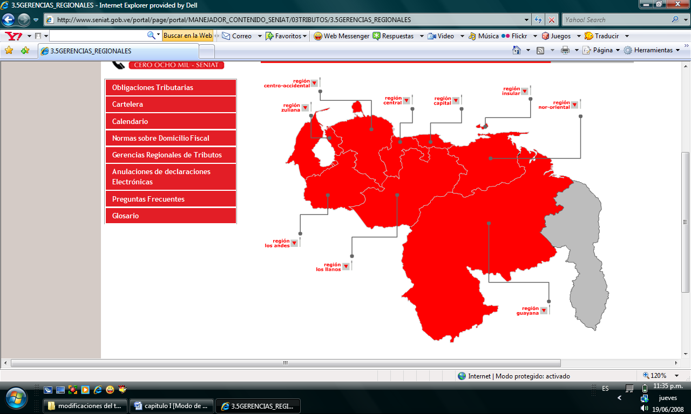
Fuente: http://www.seniat.gov.ve/portal/page?_pageid=62,62675&_dad=portal&_schema=PORTAL

En ese sentido se describe a continuación cada una de las regiones, y quienes las conforman, entre estas tenemos, la Región los llanos, la cual posee sede en la ciudad de Calabozo, está integrada por los estados Guárico, Cojedes y Apure; así como por los Municipios Arismendi del Estado Barinas y Urdaneta del Estado Aragua. Así mismo, se divide en sectores, siendo estos para la región los llanos: San Juan de los Morros y San Fernando de Apure. De la misma forma posee dos unidades, las cuales están ubicadas en Altagracia de Orituco y Valle de la Pascua.
Por otro lado, la Región Guayana, posee sede en la ciudad de Ciudad Bolívar, está integrada por los estados Bolívar, Amazonas y Territorio Federal Delta Amacuro. La misma no posee sectores, sin embargo consta de 6 unidades, ubicadas en Puerto Ordaz, El Callao, Upata, Santa Elena de Guairen, Tucupita y Puerto Ayacucho.
Ahora bien, la Región Nor-Oriental, con sede en la ciudad de Barcelona, está integrada por los estados Anzoátegui, Monagas y Sucre. Dicha Gerencia Regional de Tributos Internos cuenta con los siguientes Sectores Maturín, Cumana y Carúpano, aunado a estas posee cuatro (4) unidades ubicadas en el Tigre, Casanay, Contribuyente Especial en Puerto La Cruz y Unidad Contribuyentes Especiales de Maturín.
También se tiene la Región Insular, quien tiene sede en la ciudad de Porlamar, está integrada por el estado Nueva Esparta y las Dependencias Federales. No cuenta con sectores ni unidades.
Por su parte se cuenta con la Región Central, la cual tiene sede en la ciudad de Valencia, está integrada por los estados Carabobo y Aragua. La Gerencia Regional de Tributos Internos de esta Región cuenta con los siguientes Sectores, sector de Tributos Internos de Maracay y Puerto Cabello, también cuenta con dos (2) divisiones una de Contribuyentes Especiales de Maracay y otra de Valencia, además cuenta con las siguientes Unidades ubicadas en la Victoria, San Carlos, Bejuma y Cagua.
La Región Capital, está compuesta por la Gerencia Regional de Tributos Internos de la Región Capital, Avenida Francisco de Miranda, edificio Regional, planta baja, Los Ruices, Caracas. Esta Gerencia cuenta con los siguientes Sectores, Altos Mirandinos, Valle del Tuy, Guarenas – Guatire, también cuenta con dos Unidades ubicadas en La Guaira y Rio Chico, además posee dos Centros Auxiliares ubicados en Plaza Venezuela y Propatria.
Adicional, posee una Unidad de Contribuyentes Especiales, Con sede en la ciudad de Caracas. Tiene competencia para la gestión de los tributos de determinados grupos de contribuyentes de similares características del Distrito Capital y los estados Miranda y Vargas.
Ahora bien, la Región Centro Occidental, posee sede en la ciudad de Barquisimeto, está integrada por los estados Lara, Portuguesa, Falcón y Yaracuy. Cuenta con los siguientes Sectores: Coro, San Felipe, y Acarigua, así mismo posee las siguientes Unidades: El Tocuyo, Carora, Guanare, Churuguara Punto Fijo, Nirgüa y Chivacoa.
Por otro lado, se observa la Región Zuliana, con sede en la ciudad de Maracaibo, está integrada por el estado Zulia. Cuenta con la Gerencia Regional, así como con las siguientes Unidades: Cabimas, Ciudad Ojeda, Santa Bárbara y Unidad de Machiques.
Finalmente, se presenta la Región los Andes, quien posee en la Región los Andes su sede principal en la ciudad de San Cristóbal, la misma, está integrada por los estados Táchira, Mérida, Trujillo y Barinas (salvo el Municipio Arismendi); así como por el Municipio Páez del Estado Apure. (Ver figura 2. Donde se muestra la región los andes, gerencia, sectores y unidades).
Los sectores se encuentran ubicados en: Mérida, específicamente en el Centro Comercial Ramiral, Viaducto Campo Elías, Calle 26, Avenida 7 y 8, Frente al Estadio de la ULA, Mérida, El Vigía en la Avenida Bolívar con calle 6 Edificio SENIAT Estado Mérida, Trujillo, específicamente en Avenida 9 con Calle 8, Edificio Centro Comercial EDIVICA, Valera, y en Barinas ubicado en el Centro Comercial El Dorado.
En este sentido, cuenta con las siguientes unidades: La Grita ubicada en Carrera 7, N° 2, La Grita. Unidad San Antonio del Táchira, con dirección de Final Avenida Venezuela, Edificio Nacional, San Antonio del Táchira, Unidad Trujillo, ubicada en la Avenida Independencia, cruce con calle Francisco Labastidas, Edificio Invetru, Piso 2, Trujillo. Unidad Boconó Con Calle Sucre, Edificio Barzarte, Piso 1, Boconó. Y finalmente Calle Sucre, Edificio Barzarte, Piso 1, Boconó con Calle Cedeño, N° 89, Guasdualito.

Figura 2.
Región los Andes sectorizada según la gerencia, sectores y unidades
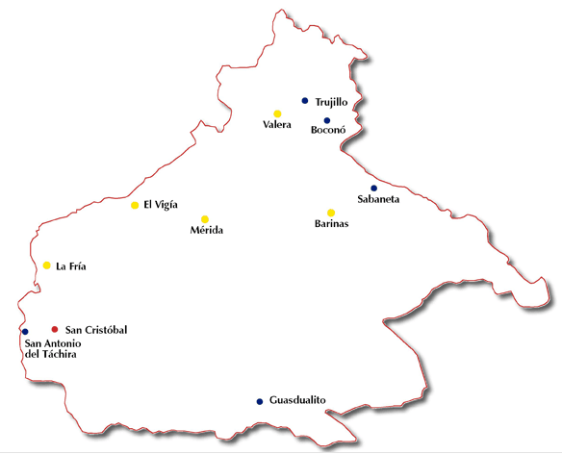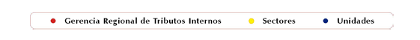Fuente: http://www.seniat.gov.ve/seniat/images/mapaaduanero/regionlosandes.htm

La misión que tiene la institución tributaria se resume a Recaudar los tributos nacionales y facilitar el comercio Internacional mediante una gestión aduanera y tributaria transparente, eficaz y eficiente, comprometida con la construcción del socialismo del siglo XXI, la sostenibilidad fiscal, el desarrollo sustentable, el equilibrio ecológico y el bienestar social.
Por otro lado, su visión se traduce en ser una institución modelo de gestión pública nacional e internacional, de alto prestigio y credibilidad, que participe activamente en la seguridad, defensa y desarrollo de la nación, basada en el profesionalismo y la responsabilidad social, proporcionando servicios tributarios y aduaneros de calidad en el marco de una sólida cultura tributaria, mediante la excelencia de sus procesos y sistemas de información.

Calidad Total

No siempre los deseos y buenas intenciones garantizan el éxito de una iniciativa, es preciso seguir un patrón que garantice un mejoramiento progresivo de la actividad que se desee mejorar, en este sentido, la Calidad Total es una teoría que comenzó a gestarse en los Estados Unidos entre la segunda y tercera década del Siglo XX. Presenta como estrategia de intervención y transformación organizacional dos grandes fortalezas: la base conceptual y filosófica, y una estrategia para mejorar el desempeño considerando a las personas involucradas y a las pautas de la organización (Wruck y Jensen; 1995/1994: 2).
El modelo de Calidad Total va a significar mucho más que una metodología para incrementar los niveles de calidad en una institución. Para Millán, Rivera, Ramírez (2001, citados por García, 2005)es:

... un conjunto de filosofías mediante las cuales un sistema de administración puede encaminar los esfuerzos a la consecución de los objetivos de una organización con miras a satisfacer a los clientes y a maximizar las ganancias de los accionistas, todo ello a lo largo de un ciclo de mejora continua del sistema de calidad.... (p.17).

Se observa que para algunos la calidad total constituye una filosofía que promueve el cambio positivo de una organización. Los principales ideólogos fueron Walter Shewart, Edwards Deming, Joseph Juran y Kaoru Ishikawa entre otros.
La gestión de Calidad Total, representa una alternativa a considerar si se desea elevar los niveles de calidad de un proceso determinado. Su metodología de implantación garantiza en primera instancia un mejoramiento continuo del proceso; no existe un final o meta máxima para las instituciones que implanten esta metodología debido a que siempre habrá posibilidades de mejorar el proceso y obtener unos niveles más elevados de calidad.

Principios de Calidad Total.

Los principios básicos de la Calidad Total se pueden resumir en los siguientes planteamientos:
(1) Implantar la metodología PERA (Planificar, Ejecutar, Revisar y Actuar), a todos los niveles de la organización. De esta manera, los miembros de la organización están constantemente revisando el cumplimiento de los objetivos planteados y a su vez permite reorientar a tiempo oportuno la dirección de la organización.
(2) Utilización de datos estadísticos para tomar las decisiones de la organización.
(3) Control y seguimiento de todas las fases del proceso productivo de las organizaciones.
(4) Propiciar la participación de todos los miembros de la organización en lo relativo a los cuatro procesos básicos de la metodología (Planificar, Ejecutar, Revisar y Actuar). (Millán, Rivera, Ramírez, 2001 citados por García, op cit: p. 17).

El Sector Público y la Calidad Total

Según Pérez (1994),la aplicación de los modelos de gestión de la calidad total en las administraciones y servicios públicos puede jugar un papel muy importante a tener en cuenta por diversas razones, entre las que destaca Serrano (2004):
En primer término, la incidencia en la economía ya que la Administración Pública representa casi la mitad del producto interno bruto en la mayor parte de los países…, pues ésta es bien gestionada y actúa como la directora de los comportamientos que contribuyen al logro de una economía competitiva.
En segundo término, se tiene la escases de los recursos, quienes hacen necesaria la reducción del déficit público el cual impone un margen económico mas estrecho, y donde el ciudadano es cada vez mas exigente en lo referente a la calidad de servicio, es aquí donde lo modelos de calidad ejercen su fuerte, ya que con estos se reducen los costes de mala calidad.
En tercer término, está la reafirmación de los valores democráticos, donde el ciudadano es el protagonista, por lo que su participación constituye el eje sobre el cual debe girar la actividad pública, así pues las distintas administraciones han de incrementar la responsabilidad democrática los gestores y responsables políticos.
En cuarto término, se tiene la presión ciudadana la cual esta cada día más informada y goza de un mayor nivel cultural, la cual exige respuesta a sus demandas para establecer políticas que permitan su satisfacción. (pp. 24, 30).

Las administraciones públicas que actúen con criterio de calidad total, constituirán un modelo para su entorno, potenciando valores culturales que estimulen la búsqueda de la eficacia en otros ámbitos ajenos a lo público.

Modelos de Calidad y la Administración Pública

Según el Consejo Técnico del Premio a la Calidad Coahuila (2009),el Modelo de Calidad para Entidades Públicas está centrado en la satisfacción de las necesidades y expectativas de los clientes y ciudadanos, como eje rector de los esfuerzos de calidad, mejora continua, innovación, competitividad, integridad y transparencia por parte de las Dependencias y Entidades de la Administración Pública Estatal, con el fin de que los resultados obtenidos impacten directamente en la percepción de la calidad del servicio por parte de la ciudadanía.
El principal objetivo del Proceso de Calidad es la transformación de la Administración Pública Estatal, que se refleje en la calidad de los procesos, productos y servicios, y en una dignificación de la imagen de los servidores públicos, así como de las Dependencias y Entidades, desde el punto de vista de la ciudadanía.
Bajo esta perspectiva Senlle (1993)afirma, que el propósito general de éste Modelo es satisfacer integral y consistentemente los objetivos de las Dependencias y Entidades, y mejore continuamente los resultados en los servicios, la innovación y competitividad; es imprescindible adoptar una visión preventiva e innovadora que guíe y detone la realización de actividades en forma participativa, con base en sistemas y procesos de mejora que consoliden una cultura de calidad total, competitividad, integridad y transparencia en el Gobierno Estatal.
Por su parte Udaondo (1992),asevera que se requiere establecer, desarrollar y mejorar programas de trabajo permanentes, que sustenten la implantación de los sistemas definidos en los criterios del Modelo de Calidad para Entidades Públicas, en todas las Dependencias y Entidades de la Administración Pública Estatal para lograr mejoras significativas dentro de la Administración Pública.
Finalmente, el Sistema de Gestión permite provocar la evolución de la Dependencia o Entidad para lograr niveles de desempeño de clase mundial en la Administración Pública.

Servicios Públicos: Definición y características

Albrecth y Zemke (1990),afirman que la filosofia de servicio consiste en un triangulo conformado por cuatro elementos: cliente, gente, estrategias que intervienen en el servicio y por ende en el sistema. Por su parte Eiglier y Langeard (1989) difieren con la anterior definición, y afirman que el servicio es la interacción del cliente, el soporte fisico, el personal de contacto y el sistema de organización interna. Por otro lado Pell (1990)lo define, como las relaciones interpersonales de trabajo entre los empleados del proveedor y del cliente.
Según Chias (1991),el servicio es el resultado de un acto o sucesión de actos, de duración y localización definidas, conseguido gracias a medios humanos y materiales puestos a disposición de un cliente individual o colectivo, según procesos, procedimientos y comportamientos codificados. Esta definición es secundada y modificada por Rosander (1992),quien lo define como un sistema en el que el trabajo se realiza de una forma preestablecida y cuya finalidad es la de satisfacer los gustos y necesidades del cliente.
En conclusión, es importante acotar que no existe una definición universalmente válida debido a la variedad de elementos intervinientes, siendo estos el factor humano, quienes presentan papeles absolutamente opuestos, es decir clientes internos-externos respectivamente, los cuales indiscutiblemente deben contar con un soporte fisico que pueda ser reforzado por un sistema de organización interna, el cual esté en constante atualización en pro de su mejora continua, lo que permitiría su permanencia en el tiempo.
En este sentido, los servicios públicos son todas aquellas actividades, demandadas por los ciudadanos (clientes), que deben ser satisfechas por el Estado a través de la prestación de un servicio efectuado por la Administración Pública, en términos de igualdad, y mediante una gestión eficaz de los recursos públicos.
Según Senllé (1993),la Administración Pública produce servicios que, exceptuados aquellos a los que se accede mediante el pago de una tasa, no tienen precio de adquisición, sino un costo el cual es deseable minimizar mediante una gestión eficaz de los recursos.
Bajo estas perspectivas, la actividad viene regulada por una serie de normas, de derecho público, que no han sido dictadas por la propia Administración Pública que tiene que aplicarlas, sino por otros entes distintos (gobierno, alcaldias, etc...).
Esta actividad pesa o influye, a veces de forma muy directa, sobre la vida cotidiana y profesional de los individuos a los que va dirigida, que son, en principio, todos los ciudadanos.
Los autores Bitner, Brown y Meuter (2000),afirman que los servicios tienen tres características que diferencian fundamentalmente los bienes físicos (sector primario y secundario) de los producidos por la actividad de servicios son:

Su intangibilidad. No se pueden almacenar, carecen de representación visual y no pueden, en la mayoría de los casos, ser sometidos a controles previos a su realización.
Su heterogeneidad. La prestación del servicio varía de un productor a otro, de un usuario a otro, e incluso de un día a otro. Es casi imposible establecer unos parámetros concretos para estandarizar su realización.
La simultaneidad entre la producción y el consumo. En la mayoría de los servicios, la producción y el consumo se realizan en el mismo acto, lo cual genera además una interacción (relación simultánea) entre el agente producto del servicio y el cliente destinatario de dicho servicio, así como su evaluación por dicho cliente en ese mismo momento y según sus percepciones. (p. 24)

Ahora bien, Larrea (1991) clasifica a los servicios en: públicos y privados, mercantiles y no mercantiles; intermedios y finales; destinado a las empresas y destinado a economías domésticas.
Bajo esta perspectiva, la prestación de servicios públicos, el cliente, normalmente, es cautivo, no tiene libertad de elección. Esto produce que su actitud sea bastante más crítica con el servicio que recibe. Además, siente que se trata de un servicio ya pagado, se utilice o no, por lo que cuando lo demanda, exige una respuesta rápida y eficaz.

Calidad de los Servicios: Dimensiones e importancia.

Druker (1990),puntualiza que “la calidad no es lo que usted pone dentro de un servicio, sino lo que el cliente obtiene de él y por lo que está a dispuesto a pagar” (p. 21); sin embargo, también afirma que la calidad de servicio se obtiene cuando los “clientes compran las expectativas de beneficio que piensan que las organizaciones les ofrecerá” (p. 81).
La calidad de los servicios comprende dos clasificaciones, ya que forman parte de lo que los consumidores esperan y reciben de una empresa (expectativas y percepciones), de allí que Cottle (1991)afirma que los clientes en el caso de los servicios, no solo evalúan la calidad con respecto al servicio prestado o al producto final, sino también la forma en que es suministrado, ejecutado o entregado.
De estos conceptos se logra entender que la calidad de servicio se alcanza cuando se satisfacen las necesidades y expectativas sobre un problema que plantee el cliente externo a una organización.
Desde otra perspectiva, Parasuraman (2000),dice que para conocer lo que el cliente desea de un servicio, se han realizado innumerables investigaciones, teniendo como resultado las 10 dimensiones de la calidad que se enuncian a continuación:

- Elementos tangibles. Apariencia de las instalaciones, equipos, personal y materiales de comunicación
- Fiabilidad. Saben lo que están haciendo y lo hacen bien.
- Capacidad de respuesta. Se refiere a la actitud que se muestra para ayudar a los clientes y para suministrar el servicio rápido; también hacen parte de este punto el cumplimiento a tiempo de los compromisos contraídos, así como lo accesible que resulte la organización para el cliente, es decir, las posibilidades de entrar en contacto con ella y la factibilidad de lograrlo.
- Profesionalidad. Posesión de las destrezas requeridas y conocimientos de ejecución de servicios, constante actualización
- Cortesía. Significa la disposición de la empresa para ofrecer a los clientes cuidado y atención personalizada. No es solamente ser cortés con el cliente, aunque la cortesía es parte importante de la empatía, como también es parte de la seguridad, requiere un fuerte compromiso e implicación con el cliente, conociendo a fondo sus características y sus requerimientos específicos.
- Credibilidad. Veracidad, creencia, honestidad en el servicio que se provee.
- Seguridad. Es el sentimiento que tiene el cliente cuando pone sus problemas en manos de una organización y confía en que serán resueltos de la mejor manera posible. Seguridad implica credibilidad, que a su vez incluye integridad, confiabilidad y honestidad. Esto significa que no sólo es importante el cuidado de los intereses del cliente, sino que la organización debe demostrar también su preocupación en este sentido para dar al cliente una mayor satisfacción.
- Accesibilidad. Accesible al público y fácil de contactar.
- Comunicación. Mantener un lenguaje acorde a las necesidades de los clientes, que entiendan; del mismo modo asegurarse que el personal escuche sus necesidades.
- Comprensión del cliente. Hacer el esfuerzo de conocer a los clientes y sus necesidades. (p. 307, 320.)

En este sentido, la empresa que logra un alto nivel de fiabilidad es aquella que ofrece un alto y constante nivel de consistencia en la confiabilidad de sus prestaciones; entrega el servicio correcto desde el comienzo de la relación proveedor / cliente, cumple siempre las promesas que hace; entrega siempre el servicio en las fechas y momentos prometidos; si se equivoca, admite su error y hace todo lo que sea necesario (y algo más) para dejar satisfecho al cliente.
En cuanto a la capacidad de respuesta significa, ofrecer un servicio rápido, contestar de inmediato las llamadas telefónicas de los clientes, flexibilidad para adecuarse a las necesidades de los clientes, enviar de inmediato la información solicitada por los clientes, conceder las entrevistas en el plazo más breve posible; mantener suficiente personal a disposición de los clientes y similares.
Finalmente, el logro de un nivel de calidad óptimo en el sector servicio implica que se realicen esfuerzos conscientes y consistentes que permitan cumplir con los principios mencionados, para que la prestación del servicio se realice y el cliente quede totalmente satisfecho.

Importancia de la Calidad de Servicio.

La calidad en el servicio tiene efectos positivos en toda organización, ya que puede resultar un medio mediante el cual una empresa pueda crecer, incrementando la calidad de servicio, una empresa puede aumentar su rentabilidad y ser más eficaz; “la calidad del servicio produce beneficios porque crea verdaderos clientes: quienes utilizaran a la empresa nuevamente y que hablaran positivamente con otros colegas empresariales”. (Parasuraman, Zeithaml y Berry, 1991, p. 11)
La calidad debe ser una función permanente para cualquier empresa de servicios. La importancia radica en que actualmente la calidad de servicio es una vía por medio de la cual las empresas compiten entre ellas, aumentado su competitividad frente a las demás, logrando liderazgo e incrementado su productividad. Finalmente es una herramienta por la cual las empresas pueden alcanzar el éxito.
Según Arias, Avoce, Martínez, Méndez, y Suárez (2009),la calidad del servicio es responsabilidad de toda la organización desde el ápice estratégico hasta el núcleo operativo incluyéndose los elementos de la tecno-estructura, línea media y staff de apoyo, abarcando todo lo que se relaciona directa e indirectamente con los clientes, pues cuanto más dependa la calidad del servicio y del comportamiento del recurso humano, mayor será el riesgo de que no resulte acorde a lo establecido.
Es decir, que la calidad es más bien la correspondencia entre la percepción de las propiedades de un bien y/o servicio con lo que de él se espera. Por ello, Horovitiz (1997) afirma que “la calidad del servicio es total o inexistente. Cuando un cliente valora la calidad del servicio no disocia sus componentes. La juzga como un todo." (p. 39).
Bajo esta perspectiva, hay que enseñar a los que producen servicio que el cliente no ve en el servicio más que lo que no funciona, o sea cuando un cliente evalúa y lo hace constantemente la calidad de un servicio, no separa sus componentes, lo juzga íntegramente, lo que prevalece es la impresión de conjunto y no el éxito relativo de una u otra acción específica.
Finalmente, la calidad del servicio conjuntamente con otras sub-dimensiones e indicadores arman el ambiente actual, cada vez más competitivo, donde la calidad es factor decisivo para el éxito de las organizaciones, ya que la prestación del mismo está estrechamente vinculado con la percepción y expectativa del usuario.

Modelo de Brecha en la Calidad del Servicio

Según Zeithaml y Bitner (2002),todo el análisis que gira en torno a la calidad y la satisfacción se basa en las percepciones del cliente acerca del servicio. El concepto básico es el de servicio percibido tal como se analiza en el modelo de las brechas sobre la calidad en el servicio (p. 587).
Ahora bien, las brechas de la compañía o el proveedor del servicio presentan las siguientes premisas: no saber lo que el cliente espera; no seleccionar el diseño ni los estándares del servicio correctos; no entregar el servicio, son los estándares del servicio correctos; no adecuar lo prometido con lo ofrecido y entregado.
Por otro lado, se tiene la brecha del cliente, la cual se define como: la expectativa del servicio versus la percepción del cliente.
La atribución es la percepción de la causa de los acontecimientos, y que influye en las percepciones de satisfacción. Cuando el servicio es mucho mejor o mucho peor de lo esperado, se buscan las causas y su valoración afecta a la satisfacción.
Cabe destacar, que la calidad de servicio es un elemento de diferenciación importantísimo en las empresas o instituciones que pertenecen al rubro de prestación de servicios, esta diferenciación se logra trabajando hacia la mejora continua, este camino no tiene fin ya que la competencia y el cliente siempre desea ser satisfecho.
En la actualidad, el mercado ofrece muchas alternativas para los usuarios y estos a su vez están cada vez más informados, esta combinación presenta un panorama en el cual toma mucha importancia las herramientas de gestión que apuntan hacia la mejora continua.
Control de Calidad de los Servicios de la Administración Tributaria

Según Palafox (2008), el control de calidad de los servicios se define como el poder

Satisfacer, de conformidad con los requerimientos de cada cliente, las distintas necesidades que tienen y por la que se nos contrato. La calidad se logra a través de todo el proceso de compra, operación y evaluación de los servicios que entregamos. El grado de satisfacción que experimenta el cliente por todas las acciones en las que consiste el mantenimiento en sus diferentes niveles y alcances. La mejor estrategia para conseguir la lealtad de los clientes se logra evitando sorpresas desagradables a los clientes por fallas en el servicio y sorprendiendo favorablemente a los clientes cuando una situación imprevista exija nuestra intervención para rebasar sus expectativas” (p.2).

Por su parte Grönroos (1988),afirmó que la calidad ha resultado ser particularmente compleja en el ámbito de los servicios, puesto que, al hecho de que la calidad sea un concepto complejo para definir, hay que añadirle la dificultad derivada de la naturaleza intangible de los servicios (p. 45). Por su parte Zimmermann (1994)define la calidad de servicio como “el grado en que el servicio satisface con éxito las necesidades del cliente a medida que se presta y queda determinada por unas características del servicio que el cliente reconoce como beneficiosas”. (p. 67).
En otras palabras, Cualquier servicio prestado se mide de acuerdo con las expectativas del cliente las cuales están basadas en sus experiencias anteriores. La primera etapa debería consistir en satisfacer las expectativas del cliente, la segunda en superarlas. Al superar las expectativas del cliente con respecto al servicio, la empresa adquirirá una experiencia extraordinaria, haciendo que todo resulte memorable.
Bajo estas perspectivas, las corrientes modernas de los derechos humanos tienden a reconocer la paridad del administrado frente al Fisco; esto ha generado el nacimiento de ciertos dogmas plasmados en distintos textos legales que ponen de manifiesto el rol de los sujetos pasivos, al mismo nivel del Estado. Dentro de este orden de ideas, se ha llegado a la conclusión de que contribuir con el gasto público por medio del pago de impuestos, conlleva como medidas paralelas el establecimiento de instituciones jurídicas que regulen la gestión fiscal, a través de mecanismos que permitan conocer el grado de satisfacción del cliente externo y favorezcan el mejoramiento de la calidad en el servicio prestado. Así, el usuario dispone de herramientas que ponen en relieve las deficiencias de la Administración, naturalmente que ello constituye a la vez un recurso de retroalimentación, fortaleciendo la gestión de los impuestos.
En otras palabras, la Administración Tributaria del milenio debe reorientar su papel fiscalizador, abandonando todo rasgo policial y encarrilarse dentro del nuevo pensamiento de servicio al cliente, esto implica un cambio de mentalidad necesariamente, una reorganización administrativa, es decir, un nuevo enfoque de la función contralora. La implementación adecuada de esta transformación debe acarrear como consecuencia lógica un eficiente servicio donde el contribuyente ocupe un lugar preponderante.
La Administración Tributaria en un intento por desprenderse de la locomotora de la burocracia que es el fenómeno presente en la mayoría de los países, la cual debe visualizarse como una necesidad la implementación de mecanismos contralores que revelen los puntos débiles sobre los cuales hay que trabajar a fin de fortalecerlos, pues es evidente que como partes de todo el engranaje de la gestión de impuestos, es necesario que interactúen entre sí al mismo ritmo. Como parte de este programa de modernización se justifica la adopción de algunas medidas tendientes particularmente a la satisfacción de las necesidades señaladas por los clientes externos, el recurso más importante de la retroalimentación.
Dentro de la actividad estatal en general, es innegable la importancia del papel de la Administración Tributaria, en tanto que, de la gestión de los impuestos depende el flujo de ingresos que financian, en buena medida, el gasto público. De ahí que la relación fisco-contribuyente merezca una especial atención a efecto de no entorpecer la regularidad de los recursos estatales.

Ambiente Interno Organizacional

Según Dessler (1993), el ambiente interno de las organizaciones, repercute en el comportamiento del individuo trabajador y por consiguiente en la productividad de la empresa, la dependencia, la fábrica, cualquier organización influye en el comportamiento de las personas que la forman.” (p. 181)
En consecuencia, el ambiente interno es muy complejo ya que dentro de una organización dependiendo de lo grande que sea, hay muchos trabajos de distintos rangos, es decir que existe una escala jerárquica, la cual es una parte importante dentro de una organización porque dependiendo de cuantos trabajadores haya, van a haber una serie de pautas a respetar como por ejemplo la de pedir permiso para hacer todo tipo de cosas ya sea como para quejarse o para indicar la falta de algún material que sea necesario a la hora de producir. Además se encuentran con que los trabajadores una vez adentro de la organización, asumen un compromiso con esta de dedicación, máximo desempeño y compromiso para rendir todo lo que puedan dar a su trabajo.

Cultura y Clima Organizacional

La Cultura Organizacional es definida por Davis y Newtrom (citado por Pérez 2005)como "el conjunto de supuestos, convicciones, valores y normas que comparte los miembros de una organización". (p. 19)
En este sentido, la cultura es un concepto que inicialmente es estudiado por la antropología; bajo este contexto cultura, para Caraveo (2004) es el "conjunto de conocimientos, creencias, leyes y moral, costumbres, capacidades y hábitos adquiridos por el hombre, como miembro de la sociedad". (p. 49).
La cultura de una sociedad influye directamente en la cultura de las organizaciones y consecuentemente en la productividad.
De hecho, se debe diferenciar cultura organizacional desde el punto de vista antropológico del administrativo, García (1999) establece dicha diferencia como:

La dimensión antropológica de análisis del comportamiento de los hombres de una corporación, de sus causas y manifestaciones, es decir, de la cultura como el conjunto de valores, creencias y formas de pensar que comparten los miembros de la corporación, genera un comportamiento particular en los miembros de la misma, y su cultura se manifestará en forma diferente a la de las demás corporaciones. En esta dimensión, la cultura, como ocurren las cosas y por qué. Por su parte, la dimensión de la administración, que corresponde a la forma de diseñar el proceso de dirección y organización de la empresa, tanto con su entorno como con su propia organización interna, es decir, de acuerdo con la cultura que hayan desarrollado y compartido, la forma de dirigirse de organizarse en la empresa tanto interna como externamente, será particular y diferente a la de otra empresa. (p.15).

Por su parte Shein en 1996, conceptualizó el término de cultura organizacional como la forma característica de pensar y hacer las cosas en una organización, producto de las interacciones del pasado y presente para adaptarse a circunstancias del entorno y a tensiones internas (p.34)es decir, la cultura se expresa en un nivel observable a través de la imagen externa y los procedimientos de la empresa y en un nivel implícito a nivel de las creencias y valores empresariales (Schein, op. cit).
Siguiendo este orden de ideas, Caraveo (2004)afirma que toda organización tiene propiedades o características que poseen otras organizaciones, sin embargo, cada una de ellas tiene una serie exclusiva de esas características y propiedades, donde el ambiente interno en que se encuentra en la organización lo forman las personas que la integran, y esto es considerado como el clima organizacional.
De lo anterior, la expresión de la cultura se da fundamentalmente en el comportamiento de las personas, por ende el Clima Organizacional, podría definirse entonces como la cualidad o propiedad del ambiente organizacional percibida o experimentada por los miembros de la organización y que influyen sobre su conducta. Significa entonces un patrón total de expectativas y valores de incentivo que existen en un medio organizacional dado.
El diagnóstico, análisis e implantación de un conjunto de mejoras que, por un lado impiden la degradación de un clima laboral deteriorado y, por otro, el desarrollo óptimo del mismo, no es una tarea que deba improvisarse. Es por ello, que la mejora continua del mismo, se convierte en un aspecto clave dentro de cualquier organización.
En este sentido, el clima es causa y efecto al mismo tiempo, lo que quiere decir que éste genera un determinado ambiente que a la vez influye en las personas y condiciona su actuar. Pero, de la misma forma las personas de acuerdo a la percepción que tienen del mismo, influyen con su actuación en la conformación del tipo de clima organizacional.
En consecuencia, el clima organizacional y la percepción en la Comunicación, son aspectos íntimamente ligados pues a través de la medición del clima se pudiera considerar sí los empleados reciben la información necesaria y útil por parte de sus supervisores y otros departamentos de la Institución para desarrollar efectivamente su trabajo.

Efectividad, Eficacia y Eficiencia: Definición.

Habiendo realizado una exhaustiva revisión de la bibliografía y de los diferentes recursos digitales acerca de los conceptos de efectividad, eficacia y eficiencia, se pudo verificar la existencia de autores que definen efectividad y eficacia como un mismo concepto, en contraparte Mejía (1998) define cada una de ellas como sigue:

Eficacia: [negrilla del autor] Grado en que se logran los objetivos y metas de un plan, es decir, cuánto de los resultados se alcanzó. La eficacia consiste en concentrar los esfuerzos de una entidad en las actividades y procesos que realmente deben llevarse a cabo para el cumplimiento de los objetivos formulados. (p. 1).

Así mismo, Mejía define la eficiencia como “el logro de un objetivo al menor costo unitario posible” de igual manera explica el autor que en éste caso se busca “el uso óptimo de los recursos disponibles para lograr los objetivos deseados” (p. 1).
Ahora bien, Mejía hace combinación de las definiciones dadas anteriormente y acertadamente expone el concepto de efectividad tal como se denota en la siguiente cita:

Efectividad: [negrilla del autor] Este concepto involucra la eficiencia y eficacia, es decir, el logro de los resultados programados en el tiempo y con los costos más razonables posibles. Supone hacer lo correcto con gran exactitud y sin ningún desperdicio de tiempo o dinero (p. 1).

Según mi óptica, la definición dada por Mejías (op. cit) es certeramente apropiada para definir el concepto de efectividad pues en cualquier organización de puede definir un resultado esperado como así lo propone el Autor, además también se puede tener un costo estimado y un tiempo determinado para la realización de los procesos y actividades que se tengan como meta o tarea. Por otra parte, la combinación de estos elementos (resultado, costo, tiempo) permiten cuantificar objetivamente el grado de efectividad y eficacia de un área de la organización y hacer comparaciones entre áreas diferentes en el contenido de la tarea a realizar.

Estrategia: Definición.

Rovere (1993) expresa, que la necesidad de estudiar y aplicar la noción de estrategia en la administración pasó a ser sentida, en el momento en que se acentuaba la velocidad de los cambios sociales, económicos y políticos que sucedían en el mundo y que afectaban las organizaciones, alterando la posibilidad del alcance de los objetivos y los resultados deseables, de ahí la necesidad de desarrollar alternativas y acciones potenciales que posibiliten el redireccionamiento constante de los objetivos y de los caminos de la organización. Así el autor define estrategia como el “conjunto de decisiones fijadas en un determinado contexto o plano, que proceden del proceso organizacional y que integra misión, objetivos y secuencia de acciones administrativas en un todo independiente” (p. 226).
Según Dever (1991), dentro del planteamiento de la estrategia se debe describir cómo se lograrán los objetivos generales de manera eficaz y correcta, es decir, qué acciones de intervención ayudarán a la organización a cumplir con su misión, (p. 418).
Debido a lo anterior, las consecuencias de cualquier decisión tienen un efecto drástico y amplio por lo tanto, la administración a través de su función de planeación, debe buscar el mejor curso de acción posible y de cualquier forma estar preparada para cambiar, si la experiencia y la información nueva que se presenten, sugieren que es necesario el cambio en las acciones ya antes establecidas.

Estrategia de calidad de servicio.

La estrategia del servicio según Arrebola (1994),es una de las partes más importantes porque define la cultura interna de la organización y la imagen que ésta desea proyectar al exterior, por tanto, necesita ser elaborada por escrito y ampliamente para que nadie tenga alguna duda sobre lo que trata de conseguir, por lo tanto, requiere ir acompañada de una estructura empresarial que permita una rápida respuesta a cualquier exigencia del usuario, estas deben incluir: las necesidades y expectativas de los clientes, las actividades de las competidoras, la visión de futuro, el servicio material constituido por el producto, el entorno y los sistemas de prestación del servicio, y finalmente el servicio personal que consta de los conocimientos y habilidades del personal, así como el estudio de las actitudes del personal y los sistemas personales (p. 312)
En base a lo expuesto, la calidad de servicio se refiere a la combinación de elementos que son evaluados por la percepción del usuario con relación a un servicio y esta arroja casi siempre grandes sorpresas porque los usuarios no expresan abiertamente sus sentimientos, una razón es porque aún no están completos, dado que el encuentro del servicio es casi siempre una fracción del proceso que busca el usuario.
Finalmente, lo importante es satisfacer de conformidad con los requerimientos de cada cliente, las distintas necesidades que tienen y por la que se nos contrato. La calidad se logra a través de todo el proceso de compra, operación y evaluación de los servicios que entregamos. El grado de satisfacción que experimenta el cliente por todas las acciones en las que consiste el mantenimiento en sus diferentes niveles y alcances.
La mejor estrategia para conseguir la lealtad de los clientes se logra evitando sorpresas desagradables a los clientes por fallas en el servicio y sorprendiendo favorablemente a los clientes cuando una situación imprevista exija nuestra intervención para rebasar sus expectativas.
Siguiendo este orden de ideas, Hermida, Ferra, Katiska (1992), enuncian algunas pautas que se deben seguir para obtener una mejor selección de estrategias: Enfocar adecuadamente la situación actual, como la apreciamos o percibimos (incluye a todos los miembros de la organización), es decir, observar nítidamente todos los actores y condiciones que conforman los escenarios reales y posibles en el ámbito de trabajo de la institución.
También, se debe identificar acciones que respondan a la misión, visión y valores previamente definidos, así como, asegurar la concentración en lo importante y que lo ya iniciado tenga continuidad, de este modo se debe buscar orientaciones eficientes que promuevan simultáneamente, una economía de los recursos y una disminución de las discrepancias de los diferentes actores, además se debe realizar una observación multitemporal y multidimensional de la situación, así como de las consecuencias que se pueden derivar de las acciones que sobre esa situación vayamos a ejecutar; es decir, debemos pensar a futuro; de esta forma tratar de encadenar una estrategia en aplicación con el surgimiento de la siguiente, es importante evitar los errores derivados de la seguridad, de la certeza y la definición de predicciones sociales, también se debe enfatizar una disposición crítica y asertiva.
En este sentido, las estrategias no son ni buenas ni malas sólo son adecuadas o inadecuadas frente a una situación concreta, en consecuencia se debe tratar de construir el futuro deseado, más que pensar en el futuro, es lo sustantivo en el pensamiento estratégico. Así mismo procurar la percepción concurrente de los momentos descriptivo, explicativo, normativo, estratégico, operativo y evaluativo, en el marco de los valores que sustentan la visión y la misión, puesto que estos momentos se pueden dar o dan simultáneamente.

Bases Legales

Están compuestas por el conjunto de normas que regulan a la unidad de Asistencia al contribuyente, es decir, a todas las leyes y reglamentos que normalizan las materias tributarias, y sirven de base legal a este trabajo, de igual forma la Constitución de la República Bolivariana de Venezuela y el Código Orgánico Tributario, las providencias administrativas y las leyes contenidas en Gacetas Oficiales relacionada con la materia.

Constitución de la República Bolivariana de Venezuela (CRBV).

La Constitución Nacional de la República Bolivariana de Venezuela establece las formas para ejercer la soberanía nacional. Es ella quien concede la legalidad al Poder del Estado, por medio del reconocimiento o aceptación del mismo, además de dictar los derechos y deberes de los venezolanos (Rojo, 2008).Entre los artículos que toca directamente a esta investigación tenemos:
Derechos sustantivos del contribuyente establecidos en la constitución. El derecho sustantivo es el que establece cuales son las normas a las que debe sujetarse la vida de cada individuo en la sociedad, en sus asuntos particulares y en las relaciones con los demás en todos los campos del derecho. Entre estos tenemos, según los artículos 317 el cual reza que:

Toda ley tributaria fijará su lapso de entrada en vigencia. En ausencia del mismo se entenderá fijado en sesenta días continuos. Esta disposición no limita las facultades extraordinarias que acuerde el Ejecutivo Nacional en los casos previstos por esta Constitución.
La Administración Tributaria nacional gozará de autonomía técnica, funcional y financiera de acuerdo con lo aprobado por la Asamblea Nacional y su máxima autoridad será designada por el Presidente o Presidenta de la República, de conformidad con las normas previstas en la ley. (p. 84)

Cabe destacar, que este articulo en especial se relaciona con el Principio de Legalidad tributaria, Derecho a la integridad personal, el Carácter pecuniario del Tributo, que tiene el contribuyente. Siguiendo este orden de ideas, se analiza el artículo 21 ejusdem que dictamina que “Todas las personas son iguales ante la ley” (p. 5) recalcándolo en su artículo 316:

El sistema tributario procurará la justa distribución de las cargas públicas según la capacidad económica del o la contribuyente, atendiendo al principio de progresividad, así como la protección de la economía nacional y la elevación del nivel de vida de la población; para ello se sustentará en un sistema eficiente para la recaudación de los tributos. (p.84)

Analizando los artículos 21 y 316 de la CNBV, se refieren específicamente a la Igualdad que todos los venezolanos tenemos en materia de justicia tributaria. De igual forma, se observa en el artículo 112 que establece que “Todas las personas pueden dedicarse libremente a la actividad económica de su preferencia, sin más limitaciones que las previstas en esta Constitución y las que establezcan las leyes, por razones de desarrollo humano, seguridad, sanidad, protección del ambiente u otras de interés social.”; de igual manera el artículo 115 reza que “se garantiza el derecho de propiedad. Toda persona tiene derecho al uso, goce, disfrute y disposición de sus bienes. La propiedad estará sometida a las contribuciones, restricciones y obligaciones que establezca la ley con fines de utilidad pública o de interés general”, los cuales tratan específicamente sobre el derecho a la libertad económica.
En este sentido, es importante señalar que en todos los artículos citados muestran una meta en común resumida en la mejora en la calidad de vida de los ciudadanos, donde los venezolanos interactúan de una forma u otra con las entidades tributarias del Estado, es aquí donde se debe evidenciar la satisfacción del contribuyente al momento de realizar cualquier tipo de consulta, dudas o quejas ante esta instancia.

Código Orgánico Tributario (COT).

El Código Orgánico Tributario (COT) promulgado en octubre de 2001, se basa en los principios del original de 1982, solo que han sido más desarrollados y se ha hecho más énfasis en las facultades del Fisco para averiguar, fiscalizar, castigar y percibir impuestos (Garay, J. y Garay, M., 2002).
El COT, establece un vasto margen general de funciones a la Administración Tributaria dentro del ámbito de aplicación, lo cual no contradice las leyes tributarias en el marco de su especificidad.
Cabe destacar, que en el Título IV capítulo primero, ejusdem, se estable cuales son las facultades, atribuciones y funciones de la Administración Tributaria, las cuales pueden ser resumidas de la siguiente manera: Ejercer la personería del Fisco en todas las instancias administrativas y judiciales (ord. 16), Reajustar el valor de la Unidad Tributaria (ord. 15), La Facultad de Determinación y Recaudación del Tributo, lo cual comprende: recaudar, verificar, fiscalizar, determinar y liquidar los tributos, (ords. 1 al 5 y 14), En ejercicio de la función de cumplimiento de la obligación tributaria, corresponde a la Administración Tributaria, establecer plazos (especiales) para la presentación de declaraciones juradas y pagos de los tributos, (artículo 41); conceder prórrogas o facilidades de pago (artículos 45 y 46) y verificar las condiciones requeridas por la Ley del SENIAT declarar la procedencia de los medios de extinción de la obligación tributaria indicados por el COT (artículos 49, 52 y 54), diseñar e implantar un registro único de identificación o información (ords. 6 y 7).
La Facultad Normativa que comprende: proponer, aplicar y divulgar normas en materia tributaria y dictar instrucciones a sus subalternos (ords. 9 y 13). Suscribir convenios de recaudación, cobro, notificación, levantamiento estadístico e intercambio de información (ords. 10 y 11). Aprobar o desestimar las propuestas para la valoración de operaciones efectuadas entre partes vinculadas en materia de precios de transferencia y condonar los accesorios derivados de ajuste a los precios o montos de contraprestación en estas operaciones (ords. 12 y 19). Ejercer la inspección sobre las actuaciones de sus funcionarios (ord. 17).
Consecuentemente, se expone las facultades que en materia de fiscalización y determinación de deberes se litigan en la república Bolivariana de Venezuela, así como del resguardo nacional tributario, definido éste último como un cuerpo auxiliar y de apoyo a la Administración Tributaria para impedir, investigar y perseguir los ilícitos tributarios.
De los preceptos legales en el COT se evidencia el interés del legislador en actualizar y modernizar la Administración Tributaria para que se encuentre a la par de los nuevos sistemas informáticos, electrónicos y de calidad, los cuales proyectan una mejora significativa en la Administración Tributaria.

Ley del Servicio Integrado de Administración Aduanera y Tributaria (SENIAT)

La Ley faculta, específicamente al Superintendente, quien funge como Jefe de la Administración Aduanera donde tendrá potestad para dictar las providencias necesarias para establecer la gestión de la organización, funcionamiento, régimen de recursos humanos, procedimientos y sistemas vinculados al ejercicio de las competencias otorgadas por el ordenamiento jurídico. No obstante, en lo atinente a la materia de contratos y compromisos superiores a diez mil unidades tributarias, aprobación del presupuesto anual, metas de recaudación, designación de representantes ante organismos internacionales y evaluación de proyectos de Reglamentos aduaneros o tributarios, dichas decisiones deberán ser acordadas por el directorio ejecutivo del organismo tributario.
De igual manera, el texto legal establece las fuentes de ingreso del ente aduanero y tributario, los cuales, entre otros, se estiman en un porcentaje mínimo de tres (3) porciento (%) hasta un máximo de cinco (5) porciento (%) de los ingresos que generen los tributos que administra, con exclusión de los provenientes de hidrocarburos y actividades conexas. Los funcionarios del servicio pasan a ser de carrera aduanera y tributaria, quienes gozarán de estabilidad en el desempeño de su cargo, o de libre nombramiento y remoción, según lo establezca el sistema de recursos humanos, que debe ser dictado por el Superintendente.

Reglamento de Reorganización del Servicio Integrado de
Administración Aduanera y Tributaria (SENIAT)

Tiene por objeto regular la organización, atribuciones y Funciones del Servicio Nacional Integrado de Administración Tributaria, cuyo Nombre en lo sucesivo será Servicio Nacional Integrado de Administración Aduanera y Tributaria, conservando las mismas siglas (SENIAT).
La misma expresa en su artículo 13, sobre La División de Seguimiento y de Evaluación cuales son las funciones y responsabilidades de la unidad, y las funciones más importantes son:

… la realización del seguimiento y evaluación de la ejecución del plan estratégico y de los planes operativos de las diferentes áreas del SENIAT y formular recomendaciones; así como asesorar a las áreas del SENIAT en la identificación de desviaciones en la ejecución de planes, para que se realicen los correctivos necesarios; además de establecer un sistema de información que permita realizar el seguimiento y evaluación del cumplimiento del plan estratégico institucional y los planes operativos; también debe Administrar el sistema de información estadístico del cumplimiento de objetivos y metas, y las demás que se le atribuyan.

Es importante señalar que la unidad, no tiene definida claramente cómo debe dirigir la atención al cliente interno y menos el externo, y no tiene dentro de sus metas cambiar la calidad de servicio, es claro que el cliente externo a medida que pasa el tiempo a cambiado sus expectativas y por tanto en la actualidad las necesidades de los clientes son mas difíciles de satisfacer, es aquí donde debe aplicarse una reingeniería en la calidad de servicio ofrecido con el fin de obtener mejora en la eficiencia del ente tributario.
Por otra parte, el Reglamento de Reorganización del Servicio Integrado de Administración Aduanera y Tributaria, en su artículo 80 el cual concierne a las Administraciones Regionales de Hacienda, las cuales se trasforman en Gerencias Regionales de Tributos Internos, en su inciso 6 reza la siguiente demarcación:

Gerencia Regional de Tributos Internos de la Región Los Andes, integrada por el Estado Táchira, Estado Mérida, Estado Trujillo y Estado Barinas; y el Distrito Páez del Estado Apure; cuya sede será la ciudad de San Cristóbal.

En este sentido, la Administración Tributaria estará dividida por regiones, y a su vez en sectores, así bien el estudio en cuestión se realizará en la Región Los Andes, Sector de Tributos Internos Mérida, la cual deberá velar por la optimización y correcta administración de los instrumentos jurídicos, técnicos, financieros, recursos humanos y materiales; así como de los sistemas y procedimientos para su eficaz aplicación.

Normas ISO 9000:2000

La Norma ISO 9001 incorpora por primera vez el apartado de la Satisfacción de los Clientes en la revisión de Diciembre de 2000, incluido en el capítulo 8, referido a Medición, Análisis y Mejora, en su inciso 8.2.1 sobre la satisfacción del cliente. La Norma establece lo siguiente respecto a este requisito:

… como una de las medidas del desempeño del sistema de gestión de la calidad, la organización debe realizar el seguimiento de la información relativa a la percepción del cliente respecto al cumplimiento de sus requisitos por parte de la organización. Deben determinarse los métodos para obtener y utilizar dicha información.

La Norma no delimita con mayor detalle la aplicación de este requisito, aunque existen guías y manuales para su interpretación práctica, o normas adicionales para algún aspecto concreto de la misma, como la norma UNE-ISO 10002 sobre Directrices para el tratamiento de las quejas en las organizaciones.

Sistemas de Variables

Un sistema de variables es según Arias (2006)“el conjunto de características cambiantes que se relacionan según su dependencia o unción de la investigación” (p.109). En tal sentido, se presenta a continuación la conceptualización de las variables correspondientes al presente Trabajo Especial de Grado (TEG).

Conceptualización de la Variable

Una variable es según Hollander (1075) “un atributo que puede variar de una o más maneras” (p.183). Ahora bien, para Rodríguez (2006) “Son aquellos datos o elementos susceptibles a cambio y por ende, pueden ser medidas” (p.2). En este sentido, se muestran las variables de conceptualización en el cuadro 1.

Operacionalización de la Variable

La Operacionalización de la variable según Arias (2006) “el proceso mediante el cual se transforma la variable de conceptos abstractos a términos concretos, observables y medibles es decir, dimensiones e indicadores” (p. 63).
Es importante destacar que es una dimensión en este cuadro de operacionalización lo que Tamayo y Tamayo (1998)expresa “la dimensión es el factor a medir” (p.110) y Arias (2006) indica que una dimensión es “un elemento integrante de una variable compleja que resulta de su análisis o descomposición” (p.61). A todo ello se incorpora el concepto de indicador que según Arias (2006) es “un indicio, señal o unidad de medida que permite estudiar o cuantificar una variable o sus dimensiones” (p.62). Por ello esta conceptualización se presenta en forma de tabla, como se observa en el cuadro 2.

Cuadro1.
Conceptualización de la Variable.

Objetivos Específicos | Variables | Conceptualización
Caracterizar el proceso de asistencia al contribuyente de la oficina del Sector Mérida, Región Los Andes del Servicio Nacional Integrado de Administración Aduanera Tributaria SENIAT. | Procedimiento de asistencia al contribuyente de la oficina del Sector Mérida, Región Los Andes del Servicio Nacional Integrado de Administración Aduanera Tributaria SENIAT. | Descripción del Procedimiento de asistencia al contribuyente de la oficina del Sector Mérida, Región Los Andes del Servicio Nacional Integrado de Administración Aduanera Tributaria SENIAT.
Establecer las fallas en el proceso de asistencia al contribuyente de la oficina del Sector Mérida, Región Los Andes del Servicio Nacional Integrado de Administración Aduanera Tributaria SENIAT | Fallas en el proceso de asistencia al contribuyente de la oficina del Sector Mérida, Región Los Andes. del Servicio Nacional Integrado de Administración Aduanera Tributaria SENIAT | Puntos críticos del proceso de asistencia al contribuyente de la oficina del Sector Mérida, Región Los Andes del Servicio Nacional Integrado de Administración Aduanera Tributaria SENIAT
Estudiar el clima organizacional del área de asistencia al contribuyente, de la Administración Tributaria del Sector Mérida, Región Los Andes. | Clima organizacional del área de asistencia al contribuyente, de la Administración Tributaria del Sector Mérida, Región Los Andes. | Observar el clima organizacional del área de asistencia al contribuyente, de la Administración Tributaria del Sector Mérida, Región Los Andes.
Presentar estrategias de maximización de calidad de servicio en área de asistencia al contribuyente, Sector Mérida, en función del mejoramiento continuo. | Estrategias de maximización de calidad de servicio en el área de asistencia al contribuyente, Sector Mérida, en función del mejoramiento continuo. | Diseñar estrategias de maximización de calidad de servicio en el área de asistencia al contribuyente, Sector Mérida, en función del mejoramiento continuo.

Cuadro N°2
Operacionalización de la variable.

Variable | Dimensión | Indicador | Modalidad | Técnica | Instrumento | Ítems
Procedimiento de asistencia al contribuyente de la oficina del Sector Mérida, Región Los Andes del Servicio Nacional Integrado de Administración Aduanera Tributaria SENIAT. | Social Administrativa | Consultas  Expectativas del contribuyente | Cualitativo | Observación directa.  Compilación de información | Notas  Resumen | N/A
Fallas en el proceso de asistencia al contribuyente de la oficina del Sector Mérida, Región Los Andes del Servicio Nacional Integrado de Administración Aduanera Tributaria SENIAT | Operativa Administrativa | Trato cortés y amable al contribuyente.  Rapidez del servicio.  Oportunidad de repuesta.  Calidad en la respuesta | Cuantitativa | Encuesta | Cuestionario | Todas las preguntas
Clima organizacional en el área de asistencia al contribuyente, de la Administración Tributaria del Sector Mérida, Región Los Andes. | Gerencial Administrativa  Social | Relaciones  Comunicación  Motivación | Cuantitativa | Observación directa participante de tipo estructurada | Lista de cotejo  Escala de estimación | Todos los ítems de la lista de cotejo
Estrategias de maximización de calidad de servicio en el área de asistencia al contribuyente, Sector Mérida, en función del mejoramiento continuo. | Administrativas  Operativa | Fortalezas y oportunidades  Amenazas y debilidades | Cualitativo | Herramientas de calidad | Matriz FODA | N/A
.
Definición de Términos Básicos

Actitud. Contenido del currículo referido a la tendencia o disposición adquirida y relativamente duradera a evaluar de un modo determinado un objeto, persona, suceso o situación y a actuar en consonancia con dicha evaluación. (Frigerio y Poggi, 1992)
Calidad. El control de Calidad no significa alcanzar la perfección, significa conseguir una eficiente producción con la calidad que espera obtener en el mercado, por otro lado es el grado en el que un conjunto de características inherentes cumplen con las necesidades o expectativas establecidas, que suelen ser implícitas u obligatorias. (Norma Internacional ISO 9001:2000)
Comunicación. La gestión del conocimiento como una capacidad orgánica de las organizaciones para generar aprendizajes, diseminar el conocimiento entre los miembros de la organización y materializarlos en productos, servicios y sistemas, todo lo cual constituiría la clave de la innovación en las empresas (Nonaka, 1995)
Contribuyente. Son los sujetos pasivos (personas naturales, personas jurídicas, y demás entes que constituyan una unidad económica) respecto de los cuales se verifica el hecho imponible, los cuales están obligados al pago de los tributos y al cumplimiento de los deberes formales establecidos en el código orgánico tributario (COT, Art. 22)
Consultas tributarias. Las consultas son peticiones que los particulares formulan a la Administración describiendo el supuesto de hecho para el cual necesitan conocer el régimen tributario que se debe aplicar. (Bravo, 2004)
Efectividad. Es el criterio político que refleja la capacidad administrativa de satisfacer las demandas planteadas por la comunidad externa reflejando la capacidad de respuesta a las exigencias de la sociedad. (Sanders, 1990).
Estrategia. Determinación de los objetivos básicos y metas de largo plazo en una empresa, junto con la adopción de cursos de acción y distribución de los recursos necesarios para lograr estos propósitos. (David, 1990)
Gerencia. La gerencia es un cargo que ocupa el director de una empresa lo cual tiene dentro de sus múltiples funciones, representar a la sociedad frente a terceros y coordinar todos los recursos a través del proceso de planeamiento, organización dirección y control a fin de lograr objetivos establecidos. (Sisk, Sverdlik, H. y Sverdlik, M., 1979).
Líder. Es aquella persona capaz de inspirar y guiar a individuos o grupos. (Fred, 1990).
La Motivación. Es la voluntad de ejercer altos niveles de esfuerzo hacia las metas organizacionales, condicionados por la capacidad del esfuerzo de satisfacer alguna necesidad individual y necesidad de acuerdo al mismo es algún estado interno que hace que ciertos resultados parezcan atractivos. Robbins (1999)
Organización. Es el proceso de disponer y destinar el trabajo, la autoridad y los recursos entre los miembros de una organización en una forma tal que puedan lograr los objetivos de la organización de manera eficiente. (Ander-Egg, 1989)
Obligación Tributaria. Surge entre el Estado en las distintas expresiones del Poder Público y los sujetos pasivos en cuanto ocurra el presupuesto de hecho previsto en la ley. (SENIAT, 2008)
Planeación Estratégica. Es el proceso gerencial de desarrollar y mantener una dirección estratégica que pueda alinear las metas y recursos de la organización con sus oportunidades cambiantes de mercadeo. (Kotler, 1990)
Planes estratégicos. Es la determinación de los objetivos específicos y metas de largo plazo en una empresa, junto con la adopción de cursos de acción y distribución de los recursos necesarios para lograr estos propósitos. Comúnmente hablamos sobre planes y estrategia como sinónimos. (Sallenave, 1993)
Periodo impositivo. Intervalo temporal tomado en consideración para efectuar el cálculo de las cantidades a pagar como consecuencia del devengo de un impuesto (Palafox, 2008).
Sistematización: es aquella interpretación crítica de una o varias experiencias que, a partir de su ordenamiento y reconstrucción descubre o explica la lógica del proceso vivido, los factores que han intervenido en dicho proceso, cómo se han relacionado entre sí y por qué lo han hecho de ese modo.(Jara, s.f.)
Tributo. Prestación pecuniaria que el estado u otro ente público exige en ejercicio de su poder de imperio a los contribuyentes con el fin de obtener recursos para financiar el gasto público. (Villegas, 1992)
.

.

CAPÍTULO III
MARCO METODOLÓGICO

Este capítulo, describe en detalle la forma como se resolverá el problema planteado, además de indicar los aspectos metodológicos en los que se apoyará la investigación. Igualmente, se indicará el tipo y diseño de la investigación a realizar, cómo se recolectará la información para proponer estrategias que incrementan la calidad de servicio en el Área de Asistencia al Contribuyente del Sector de Tributos Internos Mérida adscrito a la Gerencia de Tributos Internos Región Los Andes del Servicio Nacional Integrado de Administración Aduanera y Tributaria (SENIAT).
Bajo esta perspectiva, Tamayo y Tamayo (1990) expone que “la metodología constituye la médula del plan, se refiere a la descripción de las unidades de análisis, o de investigación, las técnicas de observación y recolección de datos, los instrumentos, los procedimientos y las técnicas de análisis” (p. 15). De lo expresado, se puede decir, que es importante aprender métodos y técnicas de investigación, pero sin caer en un fetichismo metodológico, por su parte Ander-Egg, (1995), acota: “Un método no es una receta mágica. Más bien es como una caja de herramienta, en la que se toma la que sirve para cada caso y para cada momento” (p. 8). .

Tipo y Diseño de la Investigación

La idea principal en cada trabajo de investigación es cumplir con los objetivos propuestos y para esto se requiere de una estructuración de trabajo. Ahora bien, “el nivel de Investigación se refiere al grado de profundidad con que se aborda un fenómeno u objeto de estudio”. (Arias, 2006) .
En este sentido Arias afirma que el nivel de investigación descriptivo consiste en:

La caracterización de un hecho, fenómeno, individuo o grupo, con el fin de establecer su estructura o comportamiento. Los resultados de este tipo de investigación se ubican en un nivel intermedio en cuanto a la profundidad de conocimientos se refiere. (p. 24)

Bajo esta perspectiva, La investigación descriptiva trabaja sobre realidades de hechos, y su característica fundamental es la de presentarnos una interpretación correcta.
Por otro lado, Arias (op cit) define el diseño de investigación como “la estrategia general que adopta el investigador para responder el problema planteado”, en función de lo anterior, la investigación se enmarca en un diseño de campo, la cual se define como:

…aquella que consiste en la recolección de datos directamente de los sujetos investigados, o de la realidad donde ocurren los hechos (Datos primarios), sin manipular o controlar variable alguna, es decir, el investigador obtiene la información pero no altera las condiciones existentes, de allí su carácter de investigación no experimental. (p. 31)

Cabe destacar que los datos primarios son esenciales para el logro de los objetivos y el logro de la solución del problema planteado, mientras que los datos secundarios son todos los provenientes de fuentes bibliográficas a partir de los cuales se elabora el marco teórico.
Por otro lado, Según la Universidad Pedagógica Experimental Libertador (2006), la investigación de campo “tiene forma de exploración y la observación del terreno, puede utilizar la encuesta y la experimentación” (p. 18).
En este sentido, el presente trabajo especial de grado es una investigación basada en un nivel descriptivo enmarcada en un diseño de campo, por cuanto, este diseño de investigación permitió no solo observar, sino recolectar los datos e información directamente de la realidad objeto de estudio, en su ambiente cotidiano, para luego analizar e interpretar los resultados.

Técnicas e Instrumentos de Recolección de Información

Sabino (1992)comenta que para realizar la toma de datos, se deben emplear instrumentos y técnicas, y afirma que:

Una vez seleccionado el diseño a emplear en la investigación se define las operaciones concretas que son necesarias para llevarlo a cabo. Un instrumento de recolección de datos es, en principio, cualquier recurso de que se vale el investigador para acercarse a los fenómenos y extraer de ellos información.

(p. 143)

Por otra parte, las técnicas de investigación se refieren al conjunto de procedimientos y recursos de que se vale el investigador para conseguir su fin.
En este sentido, se empleará como técnica la observación directa participante de tipo estructurada, que según Arias (ibidem) “el investigador pasa a formar parte de la comunidad o medio donde se desarrolla el estudio…”, “…además de realizarse en correspondencia con unos objetivos, utiliza una guía diseñada previamente, en la que se especifica los elementos que serán observados” (p.70).
En este orden de ideas, Ladrón (1978, citado por Méndez, 2008) define la observación como:

La utilización que se hace de los sentidos para la percepción de hechos o fenómenos que nos rodean o son del interés del investigador. La observación científica se da a partir de la selección deliberada de un fenómeno o aspecto relevante de éste, mediante la utilización del método científico. (p. 304)

Cabe destacar, que cuando se habla en ciencias sociales en fenómenos de observación, estos necesariamente se relacionan con los comportamientos de los individuos, (Méndez, 2008). Se pretende entonces, verificar el cómo se lleva a cabo los procesos por los funcionarios y empleados involucrados en el Área de Asistencia al Contribuyente del Sector Mérida adscrito a la Gerencia de Tributos Internos Región los Andes del Servicio Nacional Integrado de Administración Aduanera y Tributaria (SENIAT).
Los instrumentos que se utilizaron para aplicar la técnica anteriormente descrita, son la Lista de Cotejo (ver Anexo A), la cual es un instrumento en el que se indica la presencia u ausencia de un aspecto o conducta a ser observada. Además se utilizó el instrumento denominado Escala de Estimación (ver Anexo B) que consiste en una escala que busca medir como se manifiesta una situación o conducta, (Arias, 2006, pp.70, 71)
En otro orden de ideas, para determinar la calidad de servicio de los contribuyentes se utilizó la técnica de la encuesta, la cual define Arias (ibídem) como “una técnica que pretende obtener información que suministre un grupo o muestra de sujetos acerca de sí mismos, o en relación con un tema en particular” (p. 72). El instrumento utilizado para el logro de este fin fue el cuestionario auto-administrado, que según Hernández, Fernández, y Lucio (1998),“consiste en un conjunto de preguntas respecto a una o más variables a medir y de acuerdo a estos autores las preguntas pueden ser cerradas y abiertas”. (Ver Anexo C)
Del mismo modo, se utilizó para la recolección de información de datos secundarios, la técnica de la compilación que es la reunión de partes o extractos de otros libros, documentos legales, gerenciales, providencias o resoluciones. Además, se realizó la búsqueda y selección de antecedentes en trabajos de grados aprobados, relacionados con el tema objeto a estudio. Adicionalmente se realizó la búsqueda de información y documentos secundarios para posteriormente organizar las bases teóricas temáticas de la investigación.
Para la realización del procedimiento y análisis de la información se utilizó el análisis descriptivo, que es una forma de investigación, cuyo objetivo es la captación, evaluación, selección y síntesis de los mensajes subyacentes en el contenido de los documentos, a partir del análisis de sus significados, a la luz de un problema determinado. Así, contribuye a la toma de decisiones, al cambio en el curso de las acciones y de las estrategias. Es el instrumento por excelencia de la gestión de la información, (Silva, 2004).
Por otro lado, se utilizó la técnica de análisis de tipo crítico-reflexivo el cual consiste en la reflexión e investigación para promover el aprendizaje significativo y el desarrollo de capacidades y actitudes del investigador y el lector, (Villarini, s.f).
Otra técnica utilizada fue la del fichaje la cual consiste en la utilización sistemática de las fichas de extracción y recopilación de información. Estas permiten la recopilación y recolección de datos, facilitando la selección y ordenamiento de la información y la organización de un fichero de trabajo, con la finalidad de conservar los datos para futuras investigaciones y facilitar el manejo o manipulación de la información, (Tamayo y Tamayo, 1990).
Las fuentes de información analizadas fueron de tipo vivas, pues son los contribuyentes, funcionarios y empleados directos del Área de Asistencia al Contribuyente del Sector Mérida adscrito a la Gerencia de Tributos Internos Región Los Andes del Servicio Nacional Integrado de Administración Aduanera y Tributaria (SENIAT), quienes suministraron la información, además de fuentes documentales empleadas tales como materiales impresos, libros, textos, revistas, informes, estadísticas, documentos electrónicos, legales, educativos, investigaciones realizadas, gacetas oficiales, resoluciones y providencias.
Finalmente, otra actividad importante para el tratamiento de la información es la medición de los atributos o propiedades de los elementos que forman parte de la investigación, la misma se observa en la Operacionalización de Variables expuesta en él capítulo II del presente trabajo.

Población y Muestra.

La población es definida por Tamayo y Tamayo (op cit),como “la totalidad del fenómeno a estudiar en donde las medidas de población poseen una característica común, lo cual se estudia y da origen a los datos de la investigación.” (p. 144)
Partiendo de tal definición, para efectos de la investigación se establecieron como marcos poblacionales dos estratos: un primer estrato conformado por los contribuyentes, quienes son considerados los clientes externos del servicio prestado en el Área de Asistencia al Contribuyente del Sector Mérida adscrito a la Región Los Andes del Servicio Nacional Integrado de Administración Aduanera y Tributaria (SENIAT).
Según datos estadísticos aportados por la Área de Asistencia al contribuyente perteneciente al SENIAT Sector de Tributos Internos Mérida, en los meses comprendidos entre Enero y Junio del año 2008, el promedio atendido fue de 1900 personas/mes aproximadamente. En tal sentido, el primer estrato de población para la investigación concierne a un total de 5700 personas aproximadamente, correspondiente a los tres meses de estudio, siendo este de Marzo a Mayo del 2009.
El segundo estrato, estará conformado por los funcionarios y empleados directos del SENIAT Sector Mérida, quienes para los efectos se les denominaron clientes internos.
Según datos aportados por el Área de Asistencia al contribuyente, la misma posee seis (6) personas divididas en distintas áreas. En este sentido, para la investigación se consideró como segundo estrato de población la cantidad equivalente a 6 personas, desglosadas en; un (1) coordinador (a), tres (3) funcionarios en el área de atención al contribuyente y dos (2) en el área de promoción y cultura tributaria.

Criterios de Inclusión para la muestra.

Un primer paso fundamental en el diseño de criterios para la determinación de la muestra es la definición exacta de los elementos que intervienen en el alcance de la medición. Entre estas se tienen:
- Segmento de Usuarios. Ciudadanos/contribuyentes (Personas Naturales) y Empresarios/Autónomos (Personas Jurídicas). que hayan sido atendidos en el Área de Asistencia al Contribuyente del Estado Mérida.
- Funcionarios, empleados o trabajadores del Área de Asistencia al Contribuyente del SENIAT Sector Mérida.

Calculo de la Muestra

Según Silva (2004), la Muestra se define como un subconjunto de la población con la cual se obtienen resultados por medio de su análisis, datos que podrán ser extrapolables a los parámetros poblacionales y así obtener las características principales de la población. (p.15)
Es importante señalar, que la muestra a determinar corresponde al primer estrato poblacional, correspondiente a los contribuyentes; en este sentido, para el cálculo del estadístico se estableció que el error estándar es de 0,05 es decir, el estudio tendría un nivel de confianza del 95% (Mason, Lind, y Marchal, 2001), además, se tomó una probabilidad de ocurrencia del 60%, lo que significó que los valores reales de la población, el error no sea > 0,4, es decir que de 100 casos, 96 veces la predicción es la correcta. Por tal razón, la varianza de la muestra es aplicando la fórmula propuesta por Hernández y Cols., (2001):

S² = P (1- P). ⇒ S² = 0,4(1- 0,6) = 0,16.
Y la varianza de la población será:
V = 0,05, es decir, V² = 0.0025; entonces
$$n´=\frac{S^{2}}{V^{2}}=\frac{0,\text{16}}{0,\text{0025}}=\text{64}$$
Entonces, el tamaño de la muestra provisional fue de 64 personas quienes realizarán cualquier tipo de consulta al Área de de Asistencia al Contribuyente; ahora bien conociendo el número de la Población se procedió a calcular el tamaño real o la muestra ajustada, la cual se determinó a través de la siguiente ecuación:
$$n=\frac{n´}{1+\frac{n´}{N}}=\frac{\text{64}}{1+\text{64}\begin{aligned}\frac{\text{5700}}{ }\end{aligned}}=\frac{\text{64}}{1,\text{0112281}}=\text{63},2$$
Es decir, que el cálculo de la muestra ajustada fue de 63 personas, quienes realizan cualquier tipo de consulta al Área de de Asistencia al Contribuyente, las cuales para el presente estudio se denominaron la muestra quienes serán entrevistadas.
Cabe destacar, que ha dicha muestra se le aplicó la encuesta que mide la calidad de servicio dada por la unidad, la misma se realizó en 66 días correspondiente al periodo de tiempo de Marzo a Mayo del 2009; en diferentes horas, habiendo hecho uso de los números aleatorios, es decir entrevistando a (2) dos personas diarias, creando una holgura del 50%.
Por otro lado, es importante resaltar que la cantidad de funcionarios y empleados directos del Área de Asistencia al Contribuyente del SENIAT Sector Mérida, es muy pequeña por lo cual se tomó la totalidad de la población a estudiar de dicho estrato siendo esta de seis (6) funcionarios; distribuidas en el área de asistencia al contribuyente de la siguiente forma: Un (1) coordinador (a). Tres (3) funcionarios quienes prestan el servicio de atención al cliente. Y dos (2) funcionarios quienes se encargan de impartir charlas, seminarios y promocionar la cultura tributaria en la Región.

En este sentido, se aplicó a este estrato la lista de cotejo y la escala de estimación con el fin de verificar el cómo se llevaban a cabo los procesos por los funcionarios y empleados involucrados en el Área de Asistencia al Contribuyente del Sector Mérida perteneciente a la Región los Andes del Servicio Nacional Integrado de Administración Aduanera y Tributaria (SENIAT).

Validez y Confiabilidad de los Instrumentos.

Según Hernández et all y colaboradores (1991),“la validez se entiende como el grado en que el instrumento realmente funciona, en otras palabras mide la variable que se pretende medir, determinando si el instrumento tiene validez o no”. Por su parte Ruiz (1998), expresa que: “la validez se refiere al grado en que un instrumento realmente mide el rasgo que se pretende medir” (p.57). La validez del instrumento valorada fue de contenido, definida por Sampieri (1991) como “el grado en que un instrumento refleja un dominio específico de contenido de lo que se mide” (p.243).
Es un tópico que debe ser detallado, ya que relaciona el procedimiento seguido para la validación de los instrumentos de recolección de datos para la encuesta diseñada para el levantamiento de la información:
En primer lugar, se realizó un estudio piloto con ocho (8) contribuyentes, cuatro (4) personas naturales y cuatro (4) personas jurídicas, a quienes les fueron aplicados los precitados instrumentos de recolección de datos.
Como producto de este procedimiento, se detectaron defectos generadores de confusión en la sintaxis de algunas preguntas, los cuales fueron corregidos.
Seguidamente, los instrumentos fueron sometidos a la validación de dos (2) asesores, representados por un (1) Tutor Metodológico y un (1) experto en el área de Recaudación, a cuyo efecto se diseñó el formulario que valida la información a recolectar.

Procedimiento

Es importante resaltar, que el procedimiento de la investigación desglosa las estrategias que el investigador adopta para alcanzar los objetivos y metas planteadas, éstas deben brindar información exacta, veraz e interpretable, ya que su función es proporcionar un modelo para la verificación de teorías, hechos y situaciones presentadas en el transcurso de la investigación, (Silva, 2004).
Siguiendo este orden de ideas, la presente investigación se basó en cinco (5) etapas detalladas a continuación:

Presentación de la Problemática

Identificación las dimensiones objeto estudio, así como realización el planteamiento del problema y obtención de lo que se quiere investigar, Palabras que se relacionan con el tema. ¿Qué es lo que ya sabemos del tema? Establecimientos de criterios para elaborar la información, la metodología de búsqueda: ¿Dónde buscar? ¿Por dónde empezar? ¿Qué tan grande es?

Búsqueda y Selección de Los Documentos

Se recopiló y revisó la información necesaria para realizar la investigación descriptiva de campo, consultando: Estudios sectoriales previos, Asociaciones sectoriales, Publicaciones sectoriales, Revistas de negocios de vanguardia., Portales de Internet, Prensa nacional y regional, Información publicada por las empresas del sector, el gobierno y por las universidades, Revisión de portales de trabajo nacionales e internacionales, Revisión de prensa nacional y regional, además de catálogos, estantes, bibliografías, páginas Web, Leyes, Código Orgánico Tributario, SENIAT entre otras, que estaban en referencia con el tema estudio.

Obtener la Información

Incluyó todas aquellas actividades previas necesarias para generar una visión de la calidad del servicio al cliente ofrecida por el Área de Asistencia al Contribuyente del Sector Mérida adscrito a la Gerencia de Tributos Internos Región Los Andes de la Servicio Nacional Integrado de Administración Aduanera y Tributaria (SENIAT), logrando identificar la problemática en cuestión, verificando los datos importantes para los objetivos del estudio y recopilando información específica para el marco teórico referencial, así como el estudio de otras investigaciones relacionadas con el tema, además de leer otros documentos, seleccionar la información, tomar notas y vincularlos con el presente Trabajo Especial de Grado.

Sintetizar la Información.

A través de la técnica de la compilación y resumen, se sintetizó la información. La organización de la misma estuvo dada según los ejes temáticos principales en la cual fue fundamentada la presente investigación: calidad, atención al contribuyente, estrategias, mejoramiento, calidad de servicio, clima organizacional y tributos, con el fin de establecer la situación actual en referencia al servicio de atención al contribuyente prestado en el Área.
Mediante la utilización de las técnicas de observación, compilación de información y encuesta, se logró la caracterización del proceso de asistencia al contribuyente del Área de Atención al Contribuyente del Sector Mérida, Región Los Andes del SENIAT, pudiendo dar una visión general de la Situación Actual encontrada, respecto a la calidad de servicio, además de las fallas en el proceso de asistencia al contribuyente, es decir de los puntos críticos del área.
Seguidamente, para establecer las fallas en el proceso de asistencia al contribuyente de la oficina del Sector Mérida, Región Los Andes del Servicio Nacional Integrado de Administración Aduanera Tributaria SENIAT.
Por último, una vez obtenido los puntos críticos y sabiendo a que focos atacar, se procedió a la aplicación de la herramienta de calidad, denominada análisis de las Fortalezas, Oportunidades, Debilidades y Amenazas (FODA), para diseñar las estrategias de maximización de calidad de servicio en el área de asistencia al contribuyente, Sector Mérida, en función del mejoramiento continuo.

Presentar la Información y Elaborar el Informe Final

Se realizó la concatenación de los capítulos del trabajo especial de grado, cumpliendo con los objetivos de la investigación, así como la valoración del producto final, detallándose el proceso y las distintas fases, según la metodología planteada por la Universidad Pedagógica Experimental Libertador (2007),así como la metodología a seguir para la redacción y realización de trabajos de grado de especialización y maestrías y tesis doctorales de la Universidad de Los Andes, cabe destacar, que para las citas y bibliografía la autora se rigió por el manual contentivo de las Normas American Psychological Association (APA)del año 2001 en su quinta edición, cumpliendo con las pautas establecidas, lo que conllevó a la realización satisfactoria de la presente investigación.

Recursos

Para la realización de la presente investigación científica se utilizaron diferentes tipos de recursos, entre los cuales tenemos los materiales de oficina, tales como un computador, una impresora, papel de tipo carta.
Entre otros recursos, tenemos los humanos en donde se utilizó la ayuda de un (1) asesor metodológico y en cuanto al tiempo se estableció un periodo de seis (6) meses para la planificación y confección del protocolo de investigación y seis (6) meses para la ejecución de las restantes fases.

CAPÍTULO IV
DIAGNÓSTICO DE LA SITUACIÓN ACTUAL

Situación del Área de Asistencia al Contribuyente, respecto al servicio prestado.

Actualmente el Área de Asistencia al Contribuyente adscrita a la Región Andina seccional Mérida, del Servicio Integrado de Administración Aduanera y Tributaria (SENIAT), atiende un aproximado de 1900 contribuyentes, según estadística provistas por la misma Área; prestando el servicio de evacuación de consultas y recepción de documentos. Es importante resaltar, que las consultas más frecuentes realizadas por ésta área son las denominadas consultas de renta y las clasifican en: Impuesto sobre la Renta (ISLR) , Impuesto al Valor Agregado (IVA), Índice de Precios al Consumidor (IPC), Código Orgánico Tributario (COT), Ajuste por Inflación, Retenciones, Timbres fiscales, Sucesiones, Alcohol o Especies Alcohólicas y Otros.
Por otra parte, existen consultas que el ente tributario denomina como otras consultas y las clasifican como: Registro de Información Fiscal (RIF), Máquinas registradoras, Facturación, Unidades tributarias, Bancos recaudadores, Sanciones e Incumplimientos, Formularios, Registro de Vivienda principal, Constancia de número de Contribuyente, Deberes formales, entre otros temas.
Es importante señalar que las consultas son realizadas por todos los contribuyentes denominados personas naturales y personas Jurídicas. En este sentido se muestran en los cuadros 3 y 4 las estadísticas de las consultas realizadas por las personas naturales y jurídicas correspondientes al mes de Marzo de 2009, al Área de Asistencia al Contribuyente.
Cuadro 3.
Cantidad de personas naturales que realizan consultas correspondientes a Marzo, 2009

TEMA POR CONSULTA | Cantidad de.  Personas naturales
ISRL | 1.079
IVA | 292
otros temas | 0
Registro de Información Fiscal (RIF) | 1.067
Máquinas registradoras | 173
Facturación. | 231

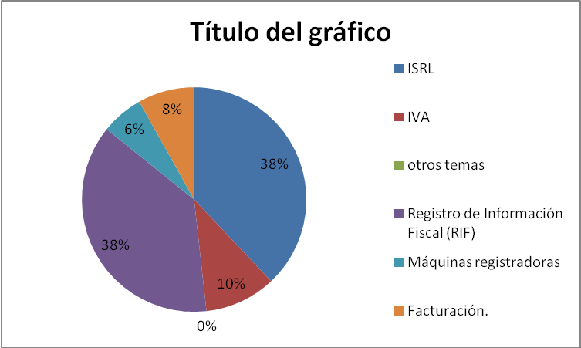

Grafica 1.Porcentaje de Consultas realizadas por personas naturales en el mes de Marzo 2009.

Como se observa en la grafica 1, la mayor cantidad de servicio prestado a las personas naturales estuvo referido a las consultas sobre el Impuesto sobre la Renta (ISLR) y del Registro de Información Fiscal (RIF) correspondientes al 38% respectivamente, seguidas del impuesto al valor agregado (IVA) con un 10%; además de la facturación quienes tienen un peso del ocho (8) por ciento y finalmente sobre las maquinas registradoras con un seis (6) por ciento, en consultas.
Ahora bien, las estadísticas del mes de Marzo para las personas jurídicas se muestran en el cuadro 4.

Cuadro 4.
Cantidad de personas jurídicas que realizan consultas correspondientes a Marzo, 2009

TEMA POR CONSULTA | Cantidad  de Personas Jurídicas.
ISRL |  | 115
IVA |  | 64
Registro de Información Fiscal (RIF) |  | 147
Máquinas registradoras |  | 45
Facturación. |  | 35

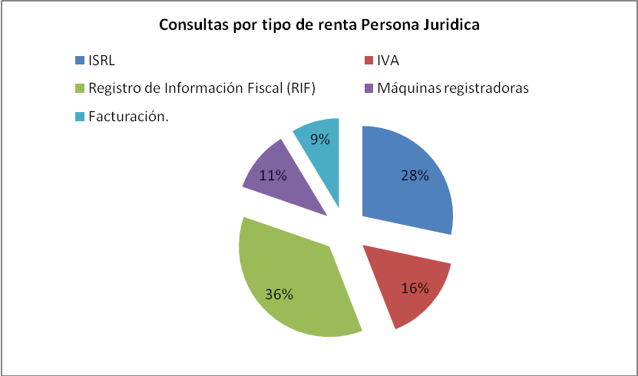
Gráfica 2. Porcentaje de Consultas realizadas por personas jurídicas en el mes de Marzo, 2009.
En la gráfica anterior, se observa que las personas jurídicas tuvieron mayor interés sobre el registro de información fiscal teniendo un peso del 36%, seguido del Impuesto sobre la Renta (ISLR) con un 28%, seguido del impuesto al valor agregado (IVA) con en 16%, por último se tienen las maquinas registradoras y la facturación con un peso de nueve (9) y 11 por ciento respectivamente.
Siguiendo este orden de ideas, los cuadros 5 y 6, respectivamente muestran las estadísticas de las consultas evacuadas del mes de Abril del año 2009, para las Personas Naturales y Jurídicas.

Cuadro 5
Cantidad de personas naturales que realizan consultas correspondientes a Abril, 2009

TEMA POR CONSULTA | Cantidad  de Personas  Naturales
ISRL | 339
IVA | 322
otros temas | 232
Registro de Información Fiscal (RIF) | 113

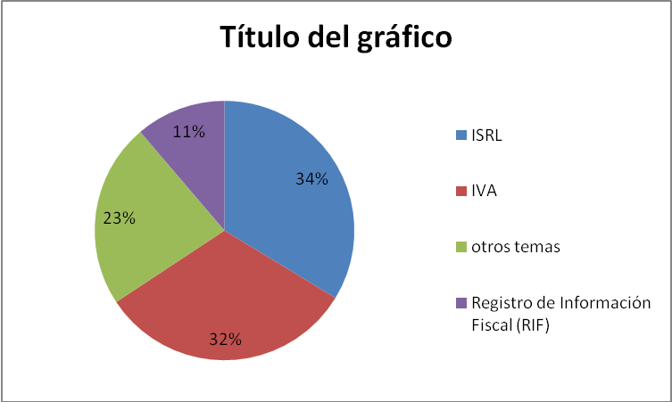
Gráfica 3. Porcentaje de Consultas realizadas por personas naturales en el mes de Abril, 2009.
En la gráfica anterior se pudo observar que la mayor cantidad de servicio prestado a las personas naturales estuvo referido a las consultas sobre el Impuesto sobre la Renta (ISLR) con un 34%, seguidas del impuesto al valor agregado (IVA) con un 32%; por último tenemos las consultas sobre otros temas y el Registro de Información Fiscal (RIF) quienes tienen un peso del 23 y del 11% respectivamente.
Por otro lado, se tienen las estadísticas del mes de Abril correspondientes a las personas jurídicas quienes se muestran en el cuadro 6.

Cuadro 6.
Cantidad de personas jurídicas que realizan consultas correspondientes a Abril, 2009

TEMA POR CONSULTA | Cantidad  de Personas  Jurídicas.
ISRL | 2
IVA | 8
otros temas | 12

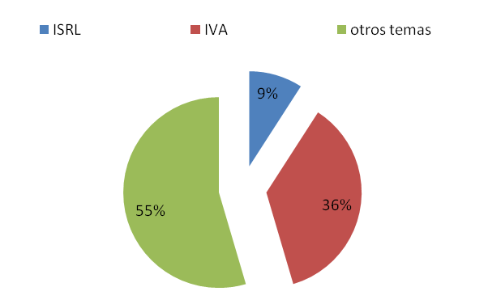
Gráfica 4. Porcentaje de Consultas realizadas por personas jurídicas en el mes de Abril, 2009.
En la Gráfica 4 se observa que las personas jurídicas tenían mayor interés sobre otros temas tributarios con un peso del 55%, seguido del impuesto al valor agregado (IVA) con en 36% y finalmente inquietud sobre el Impuesto sobre la Renta (ISLR) con un aproximado del 9%.
Bajo estas premisas, se presentan a continuación los cuadros 7 y 8 correspondientes al mes de Mayo del año 2009, quienes muestran las estadísticas de las consultas evacuadas tanto de las Personas Naturales como las Jurídicas.

Cuadro 7.
Cantidad de personas naturales que realizan consultas correspondientes a Mayo, 2009

TEMA POR CONSULTA | Cantidad  de Personas  Naturales.
ISRL | 174
IVA | 215
Sucesiones | 24
Registro de Información Fiscal (RIF) | 55
Máquinas registradoras | 40
Facturación. | 35
Otros temas | 82

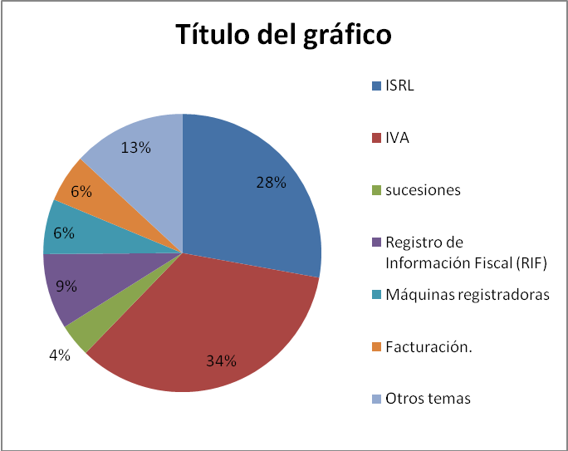

Gráfica 5. Porcentaje de Consultas realizadas por personas naturales en el mes de Mayo, 2009
La gráfica 5, muestra las necesidades de las personas naturales las cuales tenían mayor interés sobre el impuesto al valor agregado (IVA) con en 34%, seguido del Impuesto sobre la Renta (ISLR) con un 28%, continuando con otros temas de tributos teniendo un peso de 13%, seguido del registro de información fiscal con un peso del nueve (9) por ciento, por último se tienen las máquinas registradoras y la facturación con un peso de seis (6) por ciento para cada uno.

Cuadro 8.
Cantidad de personas jurídicas que realizan consultas correspondientes a Mayo, 2009

TEMA POR CONSULTA | Cantidad  de Personas  Jurídicas.
ISRL | 5
IVA | 6

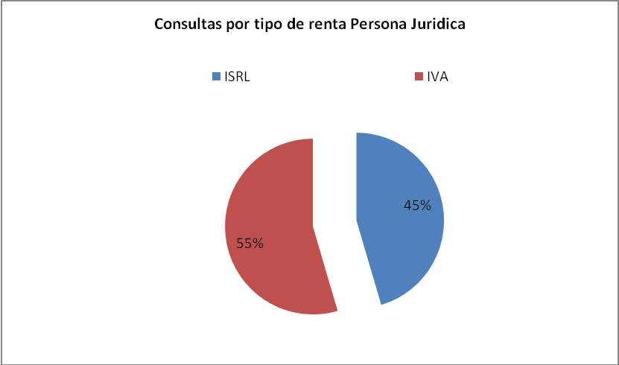
Gráfica 6. Porcentaje de Consultas realizadas por personas jurídicas en el mes de Mayo, 2009.
En la gráfica 6, se observa que las personas jurídicas tienen mayor interés sobre el impuesto al valor agregado (IVA) con en 36% seguido del sobre el Impuesto sobre la Renta (ISLR) con un peso aproximado del 45%.
En resumen, se podría discurrir que las consultas con mayor frecuencia están enfocadas hacia el tema del Impuesto sobre la Renta (ISLR); el impuesto al valor agregado (IVA); el Registro de Información Fiscal (RIF); las Máquinas registradoras y la Facturación. Éstas son realizadas por los contribuyentes naturales o bien jurídicos.
Es importante señalar, que la formulación de la consulta no suspende el transcurso de los plazos, ni exime al consultante del cumplimiento de sus obligaciones tributarias; sin embargo, la Administración Tributaria dispone de 30 días hábiles para evacuar la consulta, si esta fuere formal.
Cabe destacar, que la oficina que tiene atribuida la competencia para solucionar y dar respuesta a las consultas que se interpongan ante la Administración Aduanera y Tributaria es la Gerencia General de Servicios Jurídicos. En este particular, cuando se refiere a consultas formales, el Área de Asistencia al Contribuyente perteneciente al ente fiscal del Sector Mérida, Región Los Andes, solamente canaliza la tramitación de los documentos a consignar y la recepción la ejecuta el departamento denominado Tramitaciones, el cual posteriormente de realizar estas acciones envía la consulta y los recaudos exigidos al contribuyente a la Gerencia General de Servicios Jurídicos. Al término de los 30 días hábiles que la Administración Tributaria designa para la evacuación de la consulta, el departamento será el encargado de entregar la evacuación por escrito al contribuyente, teniendo ésta carácter de Atenuante al momento de alguna fiscalización por parte del SENIAT.
Cabe destacar, que en las oficinas del SENIAT Sector Mérida, los contribuyentes realizan consultas, pero solamente son de carácter informativo, es decir no tienen carácter atenuante sobre los procesos de fiscalizaciones realizadas por el Ente Fiscal.
Bajo esta perspectiva, a continuación se procede a realizar el análisis de las encuestas para medir la calidad de servicio en el área de asistencia al contribuyente perteneciente al Sector Mérida Región los Andes del SENIAT, mediante las 10 dimensiones de la calidad. Así bien en los resultados de la primera pregunta sobre el trato recibido por los funcionarios del Área de Asistencia al Contribuyente del SENIAT, se obtuvo la grafica 7.
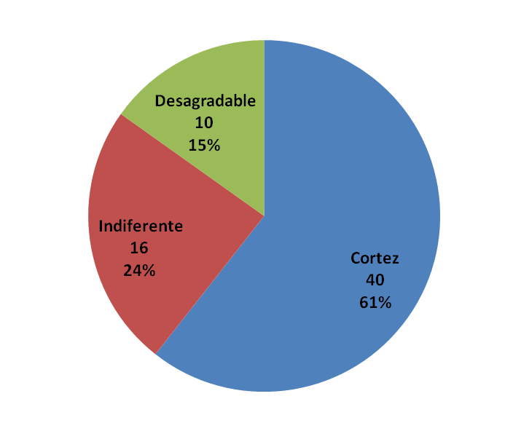
Gráfica 7. Trato recibido por los funcionarios del Área de Asistencia al Contribuyente del SENIAT Mayo, 2009.

Como se observa en la grafica 7, el 61% de los contribuyentes afirma que el trato es cortés, cordial, respetuoso y educado, el 24% dice que el trato les fue indiferente y solo 15% asevera que la atención fue desagradable, grosero, tosco, frío; es importante resaltar que el ítem responde a los elementos intangibles de las dimensiones de la calidad donde se pretende observar, como es la atención, consideración, respeto y amabilidad que el funcionario tiene para con el contribuyente.
En este orden de ideas, el segundo ítem consiste en considerar la capacidad de respuesta del área, tomando en consideración el factor tiempo de servicio, y los resultados se muestran en la grafica 8.
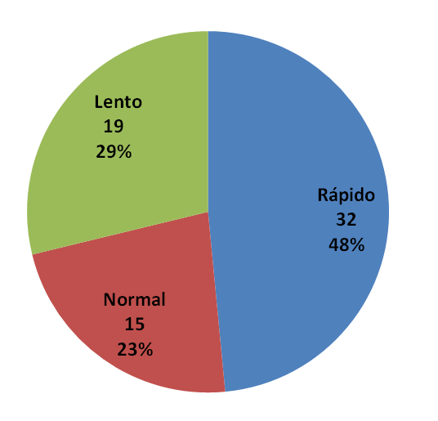
Gráfica 8. Tiempo de Servicio. Mayo, 2009.

La grafica 8, muestra que la disposición de ayudar a los clientes y proveerlos de un servicio rápido es equivalente al 48% quienes afirman que su atención fue muy rápida, seguida del 23% quienes dicen que la respuesta aportada entra en los rangos de normalidad, finalmente el 29% asevera que el servicio es lento.
Ahora bien, en cuanto a la utilidad de la información y transmisión de la misma, se presenta la siguiente pregunta ¿Cómo evalúa usted la respuesta emitida por el funcionario a su consulta?; Los resultados se muestran en la grafica 9.

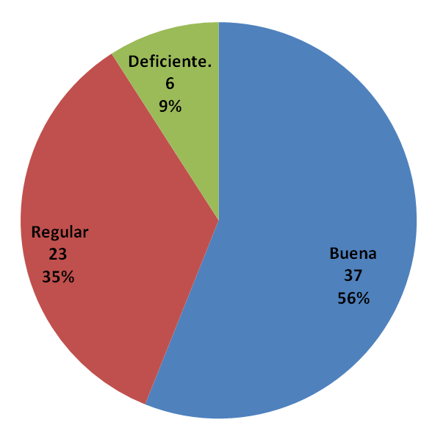
Gráfica 9. Evaluación del contribuyente respecto a la respuesta emitida por el funcionario, Mayo, 2009.

Como se observa en la grafica 9, el 56% de los contribuyentes afirma que la evacuación a su consulta fue satisfactoria ya que el funcionario utilizó un lenguaje acorde a sus necesidades, además de prestar la atención en escuchar sus necesidades catalogando el servicio como Bueno; del mismo modo un 35% de los encuestados aseveran que no los escucharon con mucha atención pero entendieron la respuesta del funcionario.
Finalmente, el nueve (9) por ciento afirma que la comunicación es deficiente, puesto que la evacuación de la consulta no responde a lo solicitado.
En relación a la fiabilidad, se preguntó si el tiempo de espera a ser atendido, fue rápido, normal o lento, y sus resultados se muestran en la grafica 10.

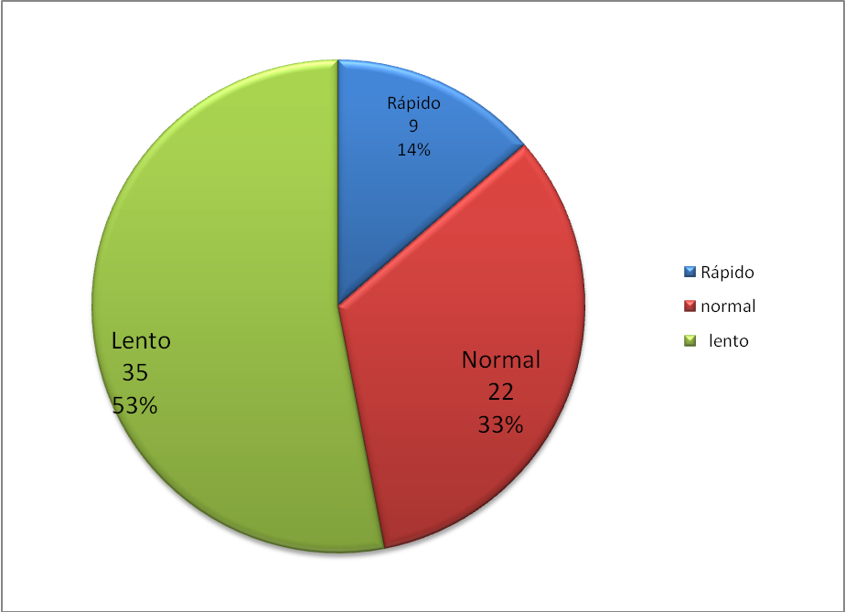
Gráfica 10. Tiempo en espera para ser atendido Mayo, 2009.

Como se observa en la grafica 10, el 53% de los contribuyentes afirma que el tiempo de espera en cola es demasiado largo, del mismo modo el 33% aseveran que el tiempo es acorde debido a la afluencia de gente; solo el 14% afirman que el servicio es rápido que no se genera cola.
Con respecto al estudio de los elementos intangibles, se preguntó sí las instalaciones del área de atención al contribuyente son amplias, cómodas y funcionales, dando como resultado el grafico 11.

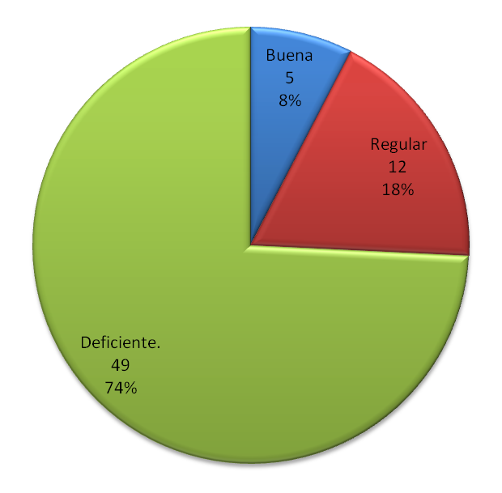
Gráfica 11. Son aptas las instalaciones del área de asistencia al contribuyente, Mayo 2009.

Como se aprecia en el grafico la mayoría de los contribuyentes opina que hay deficiencia en el inmobiliario, siendo este el mayor de los resultados con un peso de 74%, un 18% opina que las instalaciones se encuentran regulares y solo un ocho (8) por ciento aseveran que las instalaciones son buenas.
En relación a la confidencialidad que es un elemento muy importante dentro de la seguridad jurídica, se indagó sobre cómo observa el contribuyente el mobiliario provisto por la entidad, y se preguntó si ésta, provee el área de asistencia al contribuyente inmobiliario adecuado para evacuar su consulta de manera confidencial, con opciones de respuesta cerrada. Emanando los siguientes resultados (Ver grafica 12).

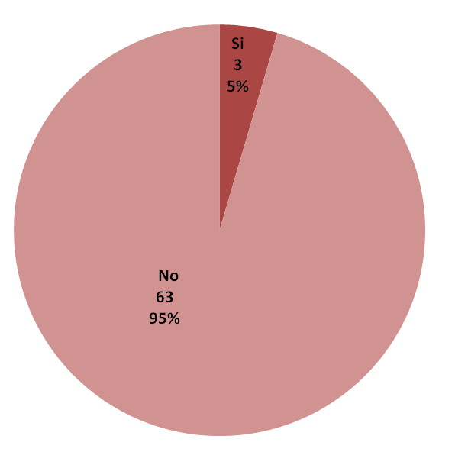
Gráfica 12. Posee el área de asistencia al contribuyente confidencialidad, Mayo 2009.

Como se observa en la gráfica solo el cinco (5) por ciento, está conforme con la confidencialidad brindada por el área, el resto que alcanza un peso del 95%, afirma que las instalaciones no gozan de espacios ni mobiliario adecuado para brindar una confidencialidad entre un contribuyente y otro.
En relación a la posesión de las destrezas requeridas y conocimientos de ejecución de servicios, constante actualización por parte de los funcionarios sobre temas tributarios, se realizó la siguiente pregunta: ¿Los funcionarios demuestran conocer a fondo los asuntos de la Administración Tributaria?, los resultados se presentan en la grafica 13.

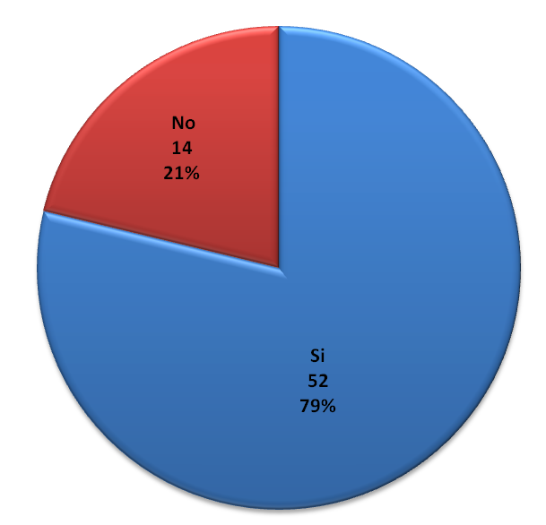
Gráfica 13. Conocimiento de los funcionarios en materia tributaria, Mayo 2009.

La gráfica 13 nos indica que los contribuyentes afirman en un 79% que los funcionarios están bien capacitados y dotados de información en materia tributaria, por otro lado el 21% de los contribuyentes dijo lo contrario, se asume que sea por cambios recientes o incursión de personal nuevo.
Por otro lado, se analiza también la seguridad jurídica, dicho ítem se examina con la pregunta: ¿El área de asistencia al contribuyente dispone de material impreso, carteleras de información, documentación necesaria?, los resultados a dicha pregunta, se presentan en la grafica 14.

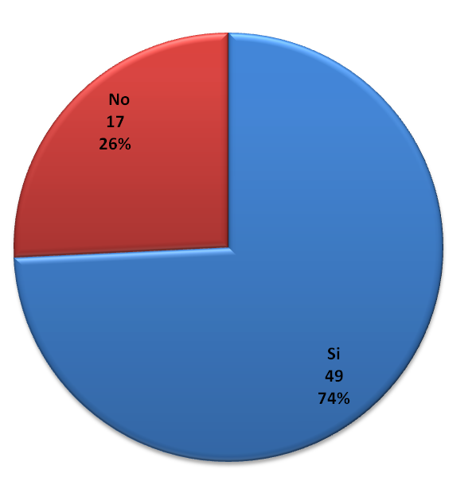
Gráfica 14. Disposición de material impreso, carteleras informativas, material POP, en el Área de Asistencia al Contribuyente de la Región Los Andes del SENIAT, Mayo 2009.

Como se observa en la grafica 14, el 74% asevera que si existe información, y el resto correspondiente al 26% dice que falta informacion impresa en el área.
Por otro lado, al analizar la comprensión del cliente por parte del funcionario, se preguntó a los contribuyentes cual fue su experiencia, a través de la pregunta ¿Los funcionarios procuran resolver las consultas sin derivar enseguida hacia otras áreas o dependencias? Siendo los resultados presentados en la grafica 15.

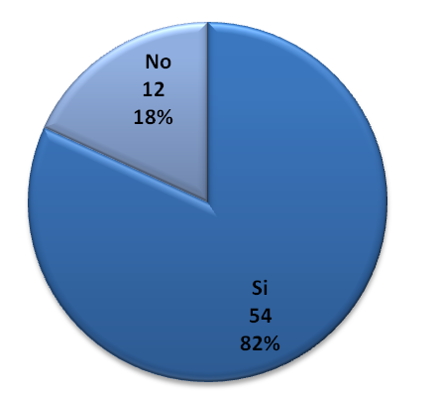
Gráfica 15. Evacuación de consultas inmediatas por parte de los funcionarios, Mayo 2009.

Como se observa en la grafica 15, el contribuyente afirmo que el 82% de los funcionarios realiza un esfuerzo en conocer las necesidades de los clientes y procuran resolver sus consultas, por otro lado 18% afirmó que fueron derivados a otras dependencias.
En relación a la credibilidad, accesibilidad, se analizó a través de la pregunta final que expresa en general, como fue la atención recibida en el servicio de asistencia al contribuyente. La cual se presenta en la grafica 16.
Es apreciable en la grafica 16, la opiniones que tienen los contribuyentes al retirarse de las instalaciones del área de asistencia al contribuyente, emitiendo las siguientes apreciaciones, el 50% de los encuestados dijo que el servicio fue regular, un 24% asintió que la atención era buena, un 18% afirmo que muy buena, y el resto dijo que era mala y muy mala con un peso del cinco (5) y tres (3) por ciento respectivamente.
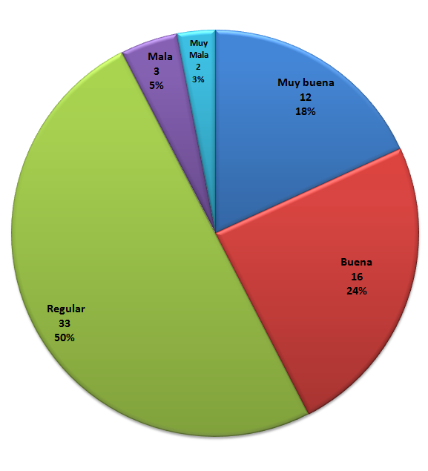
Gráfica 16. Servicio prestado por el área de asistencia al contribuyente. Mayo 2009.

En otro orden de ideas, Es importante señalar que durante el mes de Marzo se realizaron siete (7) operativos en los cuales se han entregado 5030 dípticos informativos de ISRL, en el siguiente mes se realizaron seis operativos de divulgación, en los cuales se repartieron 6700 dípticos informativos, finalmente para el mes de Mayo se realizaron nueve (9) operativos de divulgación y se repartieron más de 4.920 dípticos divulgativos. Dicha información fue emitida por la Coordinación del Área de Asistencia al Contribuyente.
En resumen, estos pilares son los que diferencian a los líderes de servicio del resto. Aplicarlos todos los días ayuda a mejorar las relaciones con los clientes y a aumentar su satisfacción con la compañía.
Cualquier organización pública que aspire a la excelencia en el servicio debe estar dispuesta a capacitar y desarrollar estas habilidades en sus empleados pues no importa la estrategia diseñada por la Dirección, son ellos y solamente ellos los encargados de demostrarle día con día a los clientes que realmente existe una meta la cual es satisfacer sus necesidades.

Análisis del Funcionamiento y el Clima Organizacional

El clima organizacional es la percepción que los miembros de una organización tienen de las características más inmediatas que les son significativas, que la describen y diferencian de otras organizaciones. Estas percepciones influyen en el comportamiento organizacional (Rodríguez, 1999; Rodríguez, 1998; Schneider, 1975 citados por Arancibia, 2006).
Así pues, el clima organizacional en el Área de Asistencia al Contribuyente, está dado por la satisfacción en general que manifiesta el personal que allí labora, por lo que se reconoce la existencia de una relación entre satisfacción general y nivel de motivación.
Es importante destacar, que un nivel aceptable de motivación facilita las relaciones interpersonales, la comunicación, la confianza y el espíritu de equipo. Si bien no elimina los conflictos, crea condiciones que favorecen su solución y entorno.
Bajo estas premisas, el proceso de comunicación interna respecto a los cambios administrativos dentro de la unidad objeto estudio, muestra la existencia de un nivel de comunicación gerencial abierto, así como una cuantiosa aplicación de las herramientas gerenciales para el manejo de las situaciones de conflictos en el área de asistencia al contribuyente, en la cual se establece una transmisión efectiva del mensaje entre coordinador y funcionarios.
Liderazgo en el equipo de trabajo. Se pudo observar que la coordinación posee habilidades para influir en su equipo de trabajo, ya que éstos realizan voluntariamente y de manera eficaz cada una de las actividades que se les designe, tomando en cuenta que en ocasiones se reciben instrucciones del nivel normativo relativas a operativos que no estaban enmarcados dentro de la programación del Sector, para lo cual los funcionarios de manera proactiva realizan sus labores cumpliendo con los objetivos de la organización.
Motivación al personal. Ahora bien, para una evaluación integral de la satisfacción laboral es vital investigar las causas que provocan la insatisfacción, es decir, saber cuáles son las variables o dimensiones esenciales que están críticas o afectadas, ya que las acciones de mejora tendrán que ir dirigidas hacia ellas, donde las apreciaciones son tomadas a partir de la observación directas por parte del investigador, entre estas se evidencia cierto desgaste emocional por falta de motivación aun y cuando existe liderazgo en el equipo de trabajo, la continuidad de la rutina, el exceso de trabajo, genera falta de energía y cansancio lo que su vez se podría traducir en un obstáculo para interactuar con los demás; el rendimiento podría decrecer, comenzando una relación impersonal con el trabajo, generando menor concentración y falta de optimismo, en este sentido, el ambiente humano que se respira y el clima laboral, es uno de los principales factores que determinan la efectividad en el servicio.
Trabajo en equipo. Los funcionarios que forman parte del equipo de trabajo del Área de Asistencia al Contribuyente demuestran capacidad en el desarrollo de sus labores, sin embargo, según se pudo apreciar la rotación de personal que en ocasiones se realiza dentro del Sector, determina el hecho de que algunos de los funcionarios no posee especialidad en el tema de la tributación en general, situación que se complementa con el trabajo en equipo y con los conocimientos de los compañeros que sí están especializados en rentas.
Toma de decisiones. Frente a las directrices recibidas de la Jefatura del Sector, la afluencia de contribuyentes que visitan el Área y los diversos operativos que se van presentando durante el mes, se divisa por parte de la Coordinación la evaluación de alternativas que le permiten elegir la mejor solución de los diferentes problemas o casos que se le presentan a diario.
Metas e indicadores del funcionario. Los funcionarios que representan el Área de Asistencia al Contribuyente, no son medidos por metas individuales, si no por Objetivos de Desempeño Individual, a través de los cuales, el SENIAT evalúa el desenvolvimiento y trabajo de cada funcionario. Las metas se asignan al Área de Asistencia al Contribuyente en general y ésta tiene que cubrir un número determinado de charlas dictadas durante el mes a los organismos, gremios, comercios, operativos de divulgación tributaria en Centros Comerciales, actividades con Consejos Comunales, entre otras actividades que permiten determinar el rendimiento del Área.
Estandarización de Procesos. Existe estandarización de proceso en relación a las consultas que realizan los contribuyentes a la administración tributaria, el resto de las actividades que se realizan, responden a la programación semanal y mensual que prepara la Coordinación, tomando en consideración los lineamientos a seguir del Nivel Normativo que surgen en ocasiones de manera imprevista.
Unificación de criterios. Aproximadamente desde el año 2007 no reciben criterios de parte del Nivel Normativo, sin embargo, los integrantes del Área de Asistencia, analizan y se comunican las normas para tratar de mantener uniformidad en los conocimientos impartidos.
Organigrama de la Unidad. El organigrama de unidad está compuesto por la Coordinadora del Área de Asistencia al Contribuyente y cinco funcionarios.
Entre otras observaciones, la gestión de la satisfacción laboral es una gestión de complemento que tiene lugar en la organización y está dada por la fusión entre las políticas, planes, acciones, y programas encaminados por el SENIAT, a tocar de cerca los puntos neurálgicos de cada trabajador como célula básica, definiendo así los niveles de exigencias, con el objetivo de conocer el grado de satisfacción de su personal. Una vez que se logre su satisfacción, este multiplicará con creces sus esfuerzos y pondrá más empeño y dedicación en la labor que realiza.
En este sentido, se observa dentro de las funciones del coordinador del área, el uso reuniones periódicas, las cuales sirven para localizar las exigencias fundamentales de los clientes internos respecto a la organización a la que pertenecen.
Bajo esta perspectiva, el clima en el área va a depender de la persona que lo dirige, en este caso del coordinador. Dicha coordinación debe favorecer los sistemas de dirección participativa, lo que a futuro podrá incrementar los niveles de satisfacción, a medida en que mantenga con facilidad una posición de liderazgo, siendo este una ventaja favorable en la unidad objeto estudio.
En cuanto a la calidad de servicio, se pudo constatar que no se realizan consideraciones periódicas sobre metas por funcionario, planes y objetivos estratégicos para mejorarla, así como el aumento de la motivación para el personal del Área. Sin embargo, se reconoce que la coordinación cumple con las metas establecidas por el SENIAT.
CAPÍTULO V
ANÁLISIS E INTERPRETACIÓN DE LA INFORMACIÓN
En el presente capitulo se exponen la Caracterización del proceso del contribuyente al realizar una consulta y el proceso del funcionario al evaluar una consulta. Luego se presenta un FODA del Contribuyente Frente a la Administración Tributaria quienes serán la base para la generación de las estrategias para incrementar la calidad de servicio en el Área de Asistencia al Contribuyente del Sector Mérida adscrito a la Gerencia de Tributos Internos Región Los Andes del Servicio Nacional Integrado de Administración Aduanera y Tributaria (SENIAT).

Proceso del Contribuyente Frente a la Administración Tributaria

El procedimiento para la realización de consultas bien sea formales o de carácter informativo con un interés personal en materia de tributos, tasas y aranceles en la Administración Tributaria sobre una aplicación de las normas tributarias a una situación de hecho concreta, se resume en los siguientes pasos: (Ver Anexo E)
- Necesidad del contribuyente.
  - El contribuyente deberá, acercarse a las instalaciones del SENIAT de la sección Mérida, en el área de asistencia al contribuyente,
- Esperar en cola un tiempo prudencial para poder ser atendido, esto dependerá de la afluencia de personas que lo preceden.
- Debe registrarse en una planilla o formato, suministrado por el ente donde se lleva un pequeño registro de las consultas realizadas al área. En la que expresará cual es el tipo de consulta a realizar.
- En el momento que le corresponda, deberá exponer su caso al funcionario.
- El funcionario emitirá una respuesta dependiendo del caso, será respondida a través de material Point Of Purchase (P.O.P.) que para efecto del SENIAT éste suministrará la información necesaria y requerida por el consultante; de lo contrario emite una respuesta de forma verbal.
- El contribuyente obtiene información suministrado por el ente recaudador, pero la misma no tendrá carácter atenuante sobre procesos o fiscalizaciones realizadas por el Ente Fiscal en procesos futuros.
  - De lo contrario el contribuyente, se dirige al ente privado, donde buscará asesoría en materia tributaria.
- El contribuyente estará conforme con lo suministrado por el ente recaudador.
- Fin del proceso de realización de una consultas al SENIAT.

Proceso del Funcionario Tributario Frente al Contribuyente.

El proceso del funcionario comienza cuando el contribuyente se acerca al área de asistencia al contribuyente del SENIAT, con una necesidad, inquietud o duda en el ámbito de materia impositiva, tasas o aranceles sobre una aplicación de las normas tributarias o una situación de hecho concreta, la cual se resume en los siguientes pasos (Ver Anexo F):
- Espera la llegada del contribuyente, con sus necesidades.
1.1Recibe con un saludo cordial al contribuyente y pregunta cuál es su necesidad.
- Analiza la información y observa si la consulta es de carácter formal o informal.
- La pregunta es de carácter formal, entonces hace entrega del material P.O.P; quien informa sobre los recaudos para realizar consultas formales a la Administración Tributaria.
  - Si tiene los requisitos, el funcionario procede a consignarlos, se debe esperar el día de envío de valija.
  - Se envía la consulta a la Gerencia de la Región Los Andes SENIAT para que ésta lo remita a la Gerencia de Servicios Jurídicos del SENIAT con sede en Caracas.
3.3 De lo contrario, si no posee todos los documentos, el funcionario informa cual es el documento que falta y entrega nuevamente el material POP sobre los recaudos a consignar.
- Espera respuesta por la Administración Tributaria (de 30 a 60 días hábiles).
- Sí la pregunta es de carácter informativa.
  - Si se encuentra en material P.O.P., el funcionario hace entrega del mismo y finaliza la consulta.
  - Si la información no se encuentra en material P.O.P., y es conocida por el funcionario, éste procede a emitir una solución al contribuyente.
  - Si la información es desconocida por el funcionario, éste se dirige al coordinador del Área y realiza la consulta, luego la información será trasmitida al contribuyente de forma verbal.
- Fin del proceso.

Es importante resaltar que en ninguno de los procesos descritos se observa la medición en la calidad de servicio, prestado o recibido, según sea el caso, es por ello que se generaran fortalezas, oportunidades, amenazas y debilidades en ambos procesos, con el fin de crear estrategias que maximicen la calidad de servicio en la Administración Tributaria, específicamente en el área de asistencia al contribuyente.

FODA del Contribuyente Frente a la Administración Tributaria

A continuación se presentan las observaciones del contribuyente respecto a la Administración Tributaria, analizando las fortalezas y las debilidades, de esta forma se presenta el cuadro N°1, donde se muestra las estrategias evacuadas posteriormente en la Matriz FODA. En este sentido, se presentan a continuación las fortalezas:
- Afinidad del trabajador con la Cultura Organizacional (misión, visión, objetivos) del Área.
- Rapidez en el tiempo de respuesta.
- Veracidad en las respuestas.
- Cortesía y educación.
- Accesibilidad de las instalaciones.

En este orden de ideas, se exponen las debilidades, que serían aquellos elementos internos y negativos que afectan la calidad de servicio de la Administración Tributaria visto desde la perspectiva del cliente- contribuyente hacia el servicio prestado por el SENIAT.
- Poco personal.
- Espacio insuficiente.
- Falta de inmobiliario para el cliente en espera.
- Falta de privacidad al momento de recibir y emitir respuesta.
Bajo esta perspectiva, se presentan a continuación los elementos externos que afectan al contribuyente respecto a la Administración Tributaria, analizando las oportunidades y amenazas. En este sentido, las oportunidades, son aquellas cuyos elementos externos y positivos favorecen al SENIAT en dar solución a las necesidades del contribuyente; siendo estas:
- Portal Web, el cual suministra información actualizada sobre materia de tributos.
- Acceso a las tecnologías y procesos innovadores implementados en el SENIAT.

Bajo las premisas del análisis externo, se tienen las Amenazas quienes son los elementos externos negativos que afectan el logro en la calidad de servicio prestado por el SENIAT al contribuyente.
- Fallas eventuales en los servidores de bases de datos del SENIAT.
- Instalaciones del Centro Comercial deterioradas, vía de acceso (ascensor).

Bajo las premisas estudiadas, anteriormente en el análisis FODA, se procederá a continuación a efectuar el diseño de las propuestas para mejorar la calidad de servicio del área de asistencia al contribuyente del SENIAT; con el fin de solventar y mejorar los problemas más resaltantes en el área de asistencia al contribuyente en materia de calidad de servicio.

Diseño de las Estrategias para Mejorar la Calidad de Servicio en el Área de Asistencia al Contribuyente del SENIAT

Luego de analizar la FODA del Área de Asistencia al Contribuyente, y observar las ventajas y desventajas que ofrece la misma, se plantean las siguientes estrategias y acciones:

Estrategias:

- Diseñar un estudio enfocado en la motivación al logro personal de los funcionarios de manera que permita cubrir las necesidades del contribuyente.
- Analizar las obligaciones de los contribuyentes durante cada uno de los doce meses del año, a fin de mantener material actualizado y en stock material suficiente y acorde al tributo más consultado.
- Planificar mesas de trabajo entre los funcionarios del Área de Asistencia y funcionarios de otras Áreas como fiscalización, a objeto de examinar la normativa legal, nuevas leyes, providencias y criterios a tomar en el futuro, para que el funcionario se mantenga actualizado en materia fiscal tributaria.
- Implementar mecanismos de atención al contribuyente que contribuyan con la rapidez de sus respuestas, puesto que el tiempo es muy bien valorado por el contribuyente.
- Reestructurar el Área, con el establecimiento de técnicas adecuadas para llevar un mejor control de la prevención de las necesidades del contribuyentes.
- Diseñar un estudio referente al servicio prestado por el Área y que además contemple el manejo de quejas y sugerencias de los contribuyentes.
- Definir los procesos clave dentro de la prestación de servicio a los contribuyentes.
- Determinar las necesidades de herramientas vitales, para lograr el cambio personal como base para mejorar el desempeño de sus funciones.
- Establecer un sistema de objetivos integral.
- Fomentar la eficiencia administrativa, cumpliendo con las leyes y providencias establecidas por la Administración Tributaria.
- Mejorar el uso de datos existentes con fines directivos.

Acciones:
- Proponer programas de motivación al personal del organismo con la finalidad de educar a los funcionarios para que implementen una verdadera calidad de servicio.
- Organizar operativos de divulgación y charlas a gremios, comercios y personas naturales en materia fiscal con el fin de crear y fomentar la cultura tributaria.
- Establecer puntos e indicadores de medición para la evaluación de los procesos.
- Introducir procedimientos estructurados, llevando la estrategia al nivel operativo.
- Realizar una distribución en planta, con la finalidad de mejorar los puestos de trabajo de cada funcionario, brindando confidencialidad al momento de la realización de las consultas.
- Incluir más personal al área de asistencia al contribuyente, ya que la afluencia de consultas ha aumentado considerablemente, y con esto se disminuiría el tiempo de espera.
- Gestionar el adecuado mantenimiento de los ascensores, resguardando la vida de los usuarios y mejorando el acceso al de asistencia al contribuyente.
- Realización de encuestas periódicas que midan la satisfacción de los funcionarios.
- Implementar el control de ciclos (aprendizaje y mejora continua).
CAPÍTULO VI
CONCLUSIONES Y RECOMENDACIONES.

Conclusiones
Luego de realizar el estudio sobre el diseño de estrategias para incrementar la calidad de servicio en el área de asistencia al contribuyente Sector de Tributos Internos Mérida Región los Andes - SENIAT y respondiendo a los objetivos de la investigación se puede concluir que:

- Según el objetivo planteado sobre Caracterizar el proceso de asistencia al contribuyente de la oficina del Sector de Tributos Internos Mérida, Región Los Andes del Servicio Nacional Integrado de Administración Aduanera Tributaria SENIAT, se puede concluir que la Administración Tributaria venezolana sigue un orden sistemático establecido en los manuales de la organización, por ende el área de asistencia al contribuyente del SENIAT Sector de Tributos Internos Mérida, Región los Andes se rige por estos instructivos.
- En cuanto al objetivo que expresa el establecimiento de las fallas en el proceso de asistencia al contribuyente de la oficina del Sector de Tributos Internos Mérida, Región Los Andes del Servicio Nacional Integrado de Administración Aduanera Tributaria SENIAT, se concluye que la información suministrada por los funcionarios del área de asistencia al contribuyente Sector de Tributos Internos Mérida, Región los Andes – SENIAT, carece de carácter atenuante al momento de una fiscalización, por cuanto esta no podría ser utilizada en ningún momento como alegato de defensa ante cualquier proceso administrativo o fiscal aplicado a un contribuyente. Además, que el servicio prestado en general, según los resultados obtenidos por los contribuyentes es lenta e ineficiente. En definitiva, las fallas observadas con mayor frecuencia es el tiempo de espera, ya que, es demasiado largo para que los contribuyentes sean atendidos.
- Según el objetivo dirigido al estudio del clima organizacional en el área de asistencia al contribuyente, de la Administración Tributaria del Sector de Tributos Internos Mérida de la Región Los Andes, se concluye, que en los procesos internos del servicio se deben unificar criterios, pudiendo estandarizar algunos, que mejoren el desempeño de los funcionarios.; por otro lado, el trabajo a nivel general, se torna rutinario provocando escases de motivación. Además se observa que no hay planes ni a corto ni largo plazo inexistencia de metas en lo que respecta a la mejora en la calidad de servicio. Existe insuficiente comunicación horizontal en el Área.; en fin se debe mejorar la comunicación interna entre el coordinador y el funcionario.
- Finalmente, de acuerdo al último objetivo que esta dirigido a presentar estrategias de maximización de calidad de servicio en el área de asistencia al contribuyente, Sector de Tributos Internos Mérida, en función del mejoramiento continuo, se observó que carece de indicadores internos para medir la calidad de servicio, entre otros factores internos que ayudarían a buscar mejoras en posibles fallas existentes; además de descubrir algún foco no identificado en el Área para posteriormente tomar las acciones correctivas al respecto, por otro lado, el mobiliario que se presta al contribuyente es pobre o poco para la cantidad de personas que a diario se acercan a las instalaciones, así mismo, no existen secciones, ni cubículos especiales donde pudieran ser atendidos los contribuyentes, presentando fallas con respecto a la confidencialidad que estos quisieran tener al momento de formular la consulta

Recomendaciones

Finalmente, el presente estudio ha generado una serie de recomendaciones dirigidas específicamente al Área de Asistencia al Contribuyente, las cuales serán expresadas a continuación:
- La Administración Tributaria, específicamente el área de asistencia al contribuyente del Estado Mérida deberá implementar las estrategias sugeridas en el ámbito de calidad de servicio, para maximizar la calidad y eficiencia del servicio prestado a los contribuyentes del Estado, Además deberá crear indicadores que sirvan de instrumento para medir la eficiencia prestada por sus funcionarios a los contribuyentes.
- Es conveniente la realización de un estudio técnico económico, en función de mejorar la comodidad del contribuyente, al momento de realizar sus consultas, específicamente en la adquisición de mobiliario de oficina, muebles, sillas, cubículos separadores, etcétera, con el fin de minimizar el impacto en las personas al momento de su espera y al ser atendidos.
- Capacitar continuamente a los funcionarios encargados del área en cuestión, haciendo énfasis en las áreas de relaciones humanas y tributarias, con el fin de mejorar la atención prestada.
- Se recomienda el uso de tormenta de ideas, para mejorar la satisfacción del contribuyente, como condición previa a cualquier otra medida en el área, así pues mejorar su gestión; es sabido que la insatisfacción conllevará a fuertes actitudes negativas, las cuales no solo se verán reflejadas en el área sino ante todo el sistema tributario, hacia sus decisiones y hacia lo que ella signifique, es por ello que mientras exista insatisfacción en los trabajadores, éstas se verán negativamente en todas las medidas tomadas por la empresa, y difícilmente las apoyarán, lo que, a su vez, hará muy improbable el éxito y eficacia de tales medidas.

REFERENCIAS BIBLIOGRÁFICAS

Albrecht, k. Zemke, R. (1990) Gerencia del Servicio. LEGIS. Caracas.

Ander-Egg, E. (1989) Técnicas de Reuniones de Trabajo. Buenos Aires: Humanitas.
Ander-Egg, E. (1995). Técnicas de Investigación Social Argentina: Lumen.
Arias, F. (2006) El Proyecto de Investigación: Introducción a la metodología científica (5ta. ed.) Caracas: Episteme.
Arrebola, Federico (1994). La Calidad de Servicio. Tomo III. Santa Fé de Bogotá-Colombia. Editorial Mc Graw-Hill.
Bitner, m. J.; brown, s. W.; meuter, m. L. (2000). Technology Infusion in Service Encounters , Journal of the Academy of Marketing Science, 28 (1), winter,
Bohórquez, L. (2003) Efectos Financieros y Administrativos Causados por las Retenciones del IVA en los Contribuyentes Fiscales. Trabajo de grado no publicado. Universidad Centroccidental “Lisandro Álvarez”, Barquisimeto.
Bohórquez, L. (2003) Efectos Financieros y Administrativos Causados por las Retenciones del IVA en los Contribuyentes Fiscales. Trabajo de grado no publicado. Universidad Centroccidental “Lisandro Álvarez”, Barquisimeto.
Caraveo, M (2004). Concepto y Dimensiones del Clima Organizacional. Hitos de Ciencias Económico Administrativas. Universidad Juárez Autónoma de Tabasco. Disponible http://www.ujat.mx/publicaciones/hitos [Consulta: 2008, febrero 10].
Chías, J. (1991). El Mercado son Personas, McGraw-Hill/Interamericana de España, Madrid.
Código Orgánico Tributario, COT. (2001, 17 de octubre), Gaceta Oficial de la República Bolivariana de Venezuela No. 37.305, 2001. Caracas, Venezuela.
Constitución de la República Bolivariana de Venezuela, CRBV (No. 36.687). (1999, Octubre 05) [Transcripción en línea] Disponible: http://www.gobiernoenlinea.ve/docMgr/sharedfiles/059.pdf [Consulta: 2008, Julio 08]
Código Orgánico Tributario, COT. (2001, 17 de octubre), Gaceta Oficial de la República Bolivariana de Venezuela No. 37.305, 2001. Caracas, Venezuela.
Consejo Técnico del Premio a la Calidad Coahuila (2009). El Modelo de Calidad para Entidades Públicas. PREMIO A LA CALIDAD COAHUILA 2009. Modelo fue adecuado, del Modelo de Calidad INTRAGOB 2006,
Cottle, D. (1991). El Servicio Centrado en el Cliente, Díaz de Santos, Madrid.
Chourio J y Hernández D. (2007). Percepción De Los Grandes Contribuyentes En Torno A La Administración Tributaria Venezolana. Trabajo no publicado, Especialización en Tributación de la Universidad del Zulia. Venezuela.
David, F (1990) La Gerencia Estratégica. Santafé de Bogotá: Legis.
Dávila, M. (2007) Ilícito tributario. Blog Aspectos Legales, Recuperado el 03 de diciembre de 2007, de http://mariamilagros03.blogspot.com/2007/06/ilcito-tributario.html
Daza, F.(2000).El Sistema de Control Interno en la Administración Tributaria . Enfoque sistémico. Revista de Administración Tributaria CIAT/AEAT/IEF.: [Revista en Linea] CIAT/AEAT/IEF No 19. Disponible: http://sistema.ciat.org/Bibdocs/Revistas/Revista_19/el_sistema_de_control_interno_en_la_administracion_tributaria_enfoque_sist%C3%A9mico.pdf [Consultado: Mayo 10, 2009]
De Pina, R., (1999). Diccionario de Derecho. 27ava. Edic. México: Porrúa.
Dessler. Gary. (1993) Organización y Administración. Prentice Hall Interamericana, Mèxico,
División de Defensoría del Contribuyente (2004) Ponencia Preparada para Iroshima Bravo, [Documento en línea] Seminario Plan Evasión Cero del SENIAT y los Derechos de los Contribuyentes. ASODEFI. Disponible: http://www.cinvicre.com/documentos/boletines/seniat-defensoria%20del%20contribuyente.doc. [Consulta: 2008, febrero 10].
Druker, P. (1990). El Ejecutivo Eficaz. Editorial Sudamericana. Buenos Aires.
Eiglier, P. Y langeard, E. (1989). Servicio: El Marketing de Servicios. McGraw-Hill Interamericana de España, Madrid.
Dever, A (1991). Epidemiología y Administración de Salud G.E. OPS-OMS.
Figueroa, J (2004). Calidad Total y Políticas de Recursos Humanos. Tesis doctoral. Facultad de Ciencias Económicas y Empresariales Departamento de Gestión de Empresas. Universitat Rovira i Virgili. Cataluña.
Fred, D. (1990) La gerencia estratégica. Santafé de Bogotá: Legis.
Frigerio, G. y Poggi, M. (1992) .Las Instituciones Educativas Cara y Ceca: Actores, Instituciones, Conflictos. Buenos aires. Argentina: Troquel.
García, E. (2005) La Utilización de los Principios de Calidad Total en el Mejoramiento de la Gestión Escolar. Educación en Valores. [Revista en línea] 2(4). Disponible: http://servicio.cid.uc.edu.ve/multidisciplinarias/educacion-en-valores/a2n4/2-4-4.pdf [Consulta: 2008, Julio 08].
Garza, E. Badii. y Abreu J (2008). Mejoramiento de la calidad de servicios mediante el modelo de las discrepancias entre las expectativas de los clientes y las percepciones de la empresa. Daena: International Journal of Good Conscience. 3(1) : 1-64. Octubre 2007 – Marzo 2008. ISSN 1870-557X. Disponible: http://www.spentamexico.org/revista/volumen3/numero1/3(1)%201-64_2008.pdf [Consulta: 2008, febrero 10].
Grönroos, C. (1988). Service Quality: The Six Criteria of Good Service Quality. Review of Business. New York: St. John’s University Press.
Hermida, J. Ferra, R, Katiska E. (1992). Administración y Estrategia. Ediciones Mochi. Buenos Aires 572.
Hernández, R., Fernández, C. y Lucio, P. (1991). Metodología de la Investigación. México: Mc Graw Hill.
Hernández, R; Fernández, C Y Lucio, P. (1998) Metodología de la Investigación. Editorial Mc Graw Hill. México.
Hollander, E (1975). Principios y Métodos de Psicología Social. Buenos Aires. Editorial Amorrortu.
Horovitz, Jacques (1997). La Calidad del Servicio a la Conquista del Cliente. Buenos Aires-Argentina. Editorial Mc Graw Hill.

Kotler, P. y Bloom, P. (1990) Mercadeo de Servicios Profesionales. Santafé de Bogotá: Legis.
Larrea, P (1991). Calidad de servicio. Ed. Díaz Santos SA. Primera edición España.
LEY DEL SERVICIO NACIONAL INTEGRADO DE ADMINISTRACIÓN ADUANERA Y TRIBUTARIA, (2001, 08 de noviembre) Gaceta Oficial de la República Bolivariana de Venezuela No. 37.320. (2001), Caracas: SENIAT.
Marshall, D., (1947) The study of administation. The American political science Review. New York
Mason, R., Lind, D. y Marchal, W. (2001) Estadística para Administración y Economía. 10ma. Edición Alfa omega, Colombia.
Mejía, C (1998). Indicadores de efectividad y eficacia. Documentos planning [Revista en línea], Disponible: http://www.planning.com.co/bd/archivos/Octubre1998.pdf. [Consulta: 2008, Diciembre 25].
Meléndez, A. (2001) Tributación Local Y La Armonización Del Sistema Tributario Nacional. Barquisimeto. Revista Decanato Administración Y Contaduría, UCLA.
Méndez, C. (2008). Metodología: Diseño y desarrollo del proceso de investigación con énfasis en ciencias empresariales. (4ª. Edic.). México: Limusa.
Moreno, J. (1995) El SENIAT como Proyecto de Reingeniería del Sector Público. Publicado en el sistema tributario venezolano. XXI Jornadas J.M. Domínguez Escobar. Institutos de estudios Jurídicos del Estado Lara, pág. 24.
Muñoz (1974). Introducción a la Administración Pública. Fondo de cultura económica. México
Nonaka, T. (1995).. The Knowledge-Creating Company. USA: Oxford University Press.
NORMA INTERNACIONAL ISO 9001:2000), Sistema de Gestión de la Calidad –Requisitos.
Núñez, A. (2004). Oportunidades de Mejora: A la Mano de Todos. [Documento en línea] Disponible: http://www.vitalit.co.cr/Articulos/OportunidadesMejora.pdf [Consulta: 2009, Abril 23]
Ossorio, M. (s.f) Diccionario de Ciencias Jurídicas, Políticas y Sociales. Editorial Obra Grande, S.A: Buenos Aires, Argentina.
Palafox, G (2008). Calidad En El Servicio. Gerencia Salud. Portal de Gerencia y Marketing de Servicios de Salud. Copyright 2002. Disponible en: www.gerenciasalud.com [Consulta: 2008, febrero 10].
Parasuraman, A.; Berry, L. L. y Zeithaml, V. L. (1991). Understanding Customer Expectations of Service. Sloan Management Review, Primavera.
Parasuraman, A. (2000). Technology Readiness Index (TRI): A Multiple-item Scale to Measure Readiness to Embrace New Technologies. , Journal of Service Research, 2 (4).
Peel, M. (1990). El Servicio al cliente “Guía para mejorar la atención y la asistencia”., bilbao. Editorial Deusto.
Pérez D 2005. Estrategias para mejorar el clima organizacional en Confitería El Loro C.A. Sucursal La Concordia-. Trabajo Especial de Grado para optar al Título de Técnico Superior Universitario En Administración Banca y Finanzas. Trabajo no publicado. Disponible en: http://www.confiteria_el_loro_C_A_Monografias_com. [Consulta: 2008, febrero 10].
Pérez, J. De Velasco, F. (1994). Gestión de la Calidad Empresarial. Calidad en los Servicios y Atención al Cliente. Calidad Total. Esic Editorial. Madrid.
Providencia Administrativa por la cual se dispone que la Intendencia Nacional de Tributos Internos, ejercerá el control del cumplimiento de las obligaciones tributarias y la ejecución de los procedimientos administrativos de carácter tributario, así como la imposición de las sanciones a que haya lugar. (2008, Mayo 19) Gaceta Oficial de la República Bolivariana de Venezuela, 0226. [Transcripción en línea]. Disponible: http://www.seniat.gob.ve/portal/page/portal/MANEJADOR_CONTENIDO_SENIAT/06SOMOS_SENIAT/6.3NORMATIVA/6.3.4PROVIDENCIAS/6.3.4.1PROV_NORMATIVO [Consulta: 2009, Marzo 22].
REGLAMENTO DE REORGANIZACION DEL SENIAT.(1994) Gaceta Oficial número 35.525, Decreto Nº 594. Caracas, Venezuela. Transcripción en línea Disponible: http://www.gobiernoenlinea.ve/docMgr/sharedfiles/decreto594.pdf
Retali, J.y Marin, C.(1995). Instrumentando el Cambio en la Administración Tributaria : La Reingeniería como Herramienta. Revista espacios. [Revista en Línea]. Vol. 16 (3) 1995. Disponible: http://www.revistaespacios.com/a95v16n03/20951603.html [Consultado; Marzo 15, 2009 ]
Robbins S. (1999). Comportamiento Organizacional. Octava edición México DF. Prentice Hall.
Rodriguez, Y. (2006). Operacionalizacion de las Variables. Caracas. Instituto Pedagógico de Caracas.
Rojo, N. (2008) Violación del debido proceso administrativo – tributario en los operativos móviles realizados por el SENIAT. Caso: parroquia el sagrario del municipio libertador del estado Mérida. Trabajo no publicado.
Rosander, A.. (1992). La búsqueda de la calidad en los servicios. Díaz de Santos. Madrid.
Rovere, M. (1993). Planificación Estratégica en Recursos Humanos en Salud. Serie Desarrollo de Recursos Humanos, No. 96 OPS, OMS.
Ruiz, C (1998). Instrumento de la investigación educativa. Barquisimeto: CIDEC
Sabino, C. (1992). El Proceso de Investigación. Caracas: Panapo.
Sallenave, J. (1993). Gerencia y Planeación Estratégica, Bogotá: Norma.
Sanders, (1990) Educación Administración y Calidad de Vida, Aula XXI. España: Santillana. ..
Scaw, J.. (1991). Gestión de servicios. Díaz de Santos. Madrid.
Schein, E. (1996). Psicología de la Organización. México: Prentince Hall
Segarra, S. (2000). Escenario y estrategia para el aprovechamiento del desarrollo tecnológico para el control del cumplimiento. Ponencia Asamblea General CIAT. Washington, 2000.
Senlle, A. (1993). Calidad Total en los Servicios y en la Administración Pública. Barcelona. Gestión 2000.
Serrano (2004). Calidad total y Administración Pública. Cámara de cuentas de Andalucía. Auditoria publica N°32.
Servicio Nacional Integrado de Administración Aduanera y Tributaria, División de Asistencia al Contribuyente (2009). Misión [Documento en línea]. Disponible: http://www.seniat.gob.ve/portal/page/portal/MANEJADOR_CONTENIDO_SENIAT/05MENU_HORIZONTAL/5.1ASISTENCIA_CONTRIBUYENTE/ [Consulta: 2009, Mayo 20]
Servicio Nacional Integrado de Administración Aduanera y Tributaria, (1996). Manual Interno de Ética. Misión [Documento en línea]. Disponible: http://www.seniat.gob.ve/portal/page/portal. [Consulta: 2009, Mayo 20]
Silva, M. (2004). La Investigación Científica y el Conocimiento Científico. Trabajo no publicado, UNEXPO- UPM.
Sisk L., Sverdlik, H., y Sverdlik, M. (1979). Administración y Gerencia de Empresas. E.E.U.U.: Publishing CO.
Sistema de Gestión de la Calidad. [Documento en línea] (2009). Wikipedia, La enciclopedia libre. Disponible: http://es.wikipedia.org/w/index.php?title=Sistema_de_gesti%C3%B3n_de_la_calidad&oldid=26604939. [Consulta: 2009, Abril 26]
Suárez; Arias; Méndez; Avoce y Martínez (2009). Evolución histórica de los costos de calidad. Disponible en: http://www.gestiopolis.com/finanzas-contaduria/evolucion-historica-de-los-costos-de-calidad.htm. [Consulta: 2008, febrero 10].
Tamayo y Tamayo (1998). El proceso e la Investigación Científica. México. Editorial Limusa.
Tamayo y Tamayo, M. (1990). El Proceso de la Investigación Científica. México: Luminosa Monega.
Time Manager Internacional Grupo CMR (2001). La Queja, una Oportunidad para Mejorar Revista. MK. Marketing y Ventas para Directivos XVI (161), 48-51.
TRIBUTOS. (2006). Tributos y su clasificación. Disponible en línea: http://www.tributos.com.ve. Consultado el [Junio 10/2007].
Udaondo, M. (1992). Gestión de Calidad. Díaz de santos. Madrid.
Universidad Pedagógica Experimental Libertador (2006). Manual de Trabajos de Grado de Especialización y Maestría y Tesis Doctorales. Caracas: FEDEUPEL.
Universidad Santa María (2005). Normas para la elaboración, presentación y evaluación de los trabajos especiales de grado. S.E. Caracas Venezuela.
Vara, R. (1999). Diccionario de Derecho. Ed. Porrúa. México 27 edición.
Villegas, H. (1992). Curso De Finanzas, Derecho Financiero y Tributario. 5ta edición ampliada. Buenos Aires
Wruck y Jensen (1995). Sciense, specific knowledge, and Total Quality Managment, (J. Hackman, J. Richard y R. Wageman, trads.). (Trabajo original publicado en 1994). Disponible: http://papers.ssrn.com/sol3/papers.cfm?ABSTRACT_ID=47731. [Consulta: 2008, Julio 18]
Zeithaml, Valarie y Bitner, Mary Jo (2002) Marketing de Servicios: Un enfoque de integración del cliente a la empresa. 2da Edición. México D.F : McGraw-Hill.
Zimmermann, III, y John W, Enell (1994). En J. M. Juran y F.M. Gryna, Manual de Control de Calidad. 4ta Edición. Mac Graw-Hill.

.
ANEXOS

A | Lista de cotejo
B | Escala de Estimación
C | Cuestionario para medir la calidad de servicio.
D | Modelo de Certificación de Validez del Instrumento
E | Proceso del contribuyente Frente a la Administración Tributaria
F | Proceso del funcionario tributario Frente al contribuyente.

[Anexo A]
LISTA DE COTEJO

Medición del clima organizacional | Si | No
Hay comunicación efectiva entre jefe -empleado respecto a los cambios administrativos (providencias)
Existe liderazgo en el equipo de trabajo dentro del área
Existe motivación al personal
Existe el trabajo en equipo
Hay buena toma de decisiones
Se presentan metas a cada funcionario
Existen indicadores que muestren el desempeño de los funcionarios
Existe estandarización de procesos
Hay unificación de criterios.
Existen organigramas de la unidad

[Anexo B]
ESCALA DE ESTIMACIÓN

- La relación entre compañeros de trabajo es:
Bueno (a)  Regular  Deficiente 

- La presentación personal de los empleados es:
Bueno (a)  Regular  Deficiente 

- Los funcionarios acuden al jefe para la solución de problemas:
Siempre  Casi siempre  Algunas veces  Casi nunca  Nunca 

- Percepción sobre relación y trato con el jefe:
Bueno (a)  Regular  Deficiente 

- Frecuencia de trabajo en equipo:
Siempre  Casi siempre  Algunas veces  Casi nunca  Nunca 

- La sistematización de los procesos es:
Bueno (a)  Regular  Deficiente 

Ver Anexo C
CUESTIONARIO PARA MEDIR LA CALIDAD DE SERVICIO.

- Como fue el trato recibido por los funcionarios del Área de Asistencia al Contribuyente del SENIAT? (Cortesía)
Cortez indiferente desagradable
- Como fue el tiempo de servicio? (capacidad de respuesta)
Rápido normal lento
- Como evalúa usted la respuesta emitida por el funcionario a su consulta? (comunicación)
Buena regular deficiente.
- Fue el tiempo de espera a ser atendido: (fiabilidad)
Rápido normal lento
- Las instalaciones del área de atención al contribuyente son amplias, cómodas y funcionales. (elementos tangibles)
Buena regular deficiente.
- Provee el área de asistencia al contribuyente inmobiliario adecuado para evacuar su consulta de manera confidencial.(elementos tangibles, seguridad)
Si No
- Los funcionarios demuestran conocer a fondo los asuntos de la Administración Tributaria ?. (Profesionalidad)
Si No
- El área de asistencia al contribuyente dispone de material impreso, carteleras de información, documentación necesaria? (seguridad)
Si No
- Los funcionarios procuran resolver las consultas sin derivar enseguida hacia otras un áreas o dependencias. (comprensión al cliente)
Si No
- En general la atención que ha recibido en el servicio de asistencia al contribuyente ha sido: credibilidad .
Muy buena Buena Regular Mala Muy Mala
Muchas gracias…
[ANEXO D]
Modelo de Certificación de Validez del Instrumento

 | APRECIACIÓN CUALITATIVA
 | Excelente | Bueno | Regular | Deficiente
Presentación del Instrumento
Claridad en la redacción de los ítems
Pertenencia de las variables con los indicadores
Relevancia del contenido
Factibilidad de aplicación

Observaciones:

_____________________________________________________________________________________________________________________________________________________________________________________________________________________________________________________________________________________________

Validado por: _________________________
C.I.: _________________________________
Profesión: ____________________________
Lugar de Trabajo: ______________________
Cargo que desempeña: _________________

Firma: _________________

[ANEXO E]
Proceso del contribuyente Frente a la Administración Tributaria

1
3
5
2
1.1
4
NO
SI
¿Esta Conforme?
SI
8
6
6.1
7

Cuadro resumen de actividades
 | Operación | Traslado | Inspección | Demora | Fin | Decisión | Total Operaciones
Sub- Total Operaciones | 4 | 2 | 1 | 1 | 1 | 1 | 10
[ANEXO F]
Proceso del funcionario tributario Frente al contribuyente.
1.11
3.1
2
1
3.2
NO
SI
¿Consulta es Formal?
SI
7
4
3
¿Se posee material POP?
NO
SI
6.1
7
6
6.2

Cuadro resumen de actividades
 | Operación | Traslado | Inspección | Demora | Fin | Decisión | Total Operaciones
Sub- Total Operaciones | 7 | 2 | 1 | 2 | 2 | 2 | 16

Providencia Administrativa por la
Sistema de Gestión de. [Consulta: 2009, Abril 26]
Servicio Nacional Integrado de Administración Aduanera y Tributaria, División de Asistencia al Contribuyente (2009). Misión [Documento en línea]. Disponible: http://www.seniat.gob.ve/portal/page/portal/MANEJADOR_CONTENIDO_SENIAT/05MENU_HORIZONTAL/5.1ASISTENCIA_CONTRIBUYENTE/ [Consulta: 2009, Mayo 20]
ñez, A. (2004). Oportunidades de Mejora: A la de Todos. [Documento en línea] Disponible: http://www.vitalit.co.cr/Articulos/OportunidadesMejora.pdf [Consulta: 2009, Abril 23]
Pa: 2008, febrero 10].
ZEITHAML, Valarie y BITNER, Mary Jo (2002) Marketing de Servicios: Un enfoque de integración del cliente a la empresa. 2da Edición. México D.F : McGraw-Hill.
Arias, F. (2006) El Proyecto de Investigación: Introducción a la metodología científica (5ta. ed.) Caracas: Episteme.
Daza, F.(2000).El sistema de control interno en la administración tributaria. Enfoque sistémico. Revista de Administración Tributaria CIAT/AEAT/IEF.: Revista CIAT/AEAT/IEF No 19. Disponible: http://sistema.ciat.org/Bibdocs/Revistas/Revista_19/el_sistema_de_control_interno_en_la_administracion_tributaria_enfoque_sist%C3%A9mico.pdf [Consultado: Mayo 10, 2009]
Retali, J.y Marin, C.(1995). Instrumentando el Cambio en la Administración Tributaria: La Reingeniería como Herramienta. Revista espacios: Vol. 16 (3) 1995. Disponible: http://www.revistaespacios.com/a95v16n03/20951603.html [Consultado; Marzo 15, 2009 ]
Vara, R. (1999). Diccionario de derecho. Ed. Porrúa. México 27 edición.
Muñoz (1974). Introducción a la administración publica. Fondo de cultura económica. México
De Pina, R., (1999). Diccionario de Derecho. 27ava. Edic. México: Porrúa.
Marshall, D., (1947) The study of administation. The American political science Review. New York
Bohórquez, L. (2003) Efectos Financieros y Administrativos Causados por las Retenciones del IVA en los Contribuyentes Fiscales. Trabajo de grado no publicado. Universidad Centroccidental “Lisandro Álvarez”, Barquisimeto.
Bohórquez, L. (2003) Efectos Financieros y Administrativos Causados por las Retenciones del IVA en los Contribuyentes Fiscales. Trabajo de grado no publicado. Universidad Centroccidental “Lisandro Álvarez”, Barquisimeto.
Meléndez, A. (2001) Tributación Local Y La Armonización Del Sistema Tributario Nacional. Barquisimeto. Revista Decanato Administración Y Contaduría, UCLA.
Segarra, S. (2000). Escenario y estrategia para el aprovechamiento del el control del cumplimiento. Ponencia Asamblea General CIAT. Washington, 2000.
Ossorio, M. (s.f) Diccionario de Ciencias Jurídicas, Políticas y Sociales. Editorial Obra Grande, S.A: Buenos Aires, Argentina.
Ossorio, M. (s.f) Ib. Ídem.
Moreno, J. (1995) El SENIAT como Proyecto de Reingeniería del Sector Público.
Ley del Servicio Nacional Integrado de Administración Aduanera y Tributaria, (2001, 08 de noviembre) Gaceta Oficial de
Dávila, M. (2007) Ilícito tributario. Blog Aspectos Legales, Recuperado el 03 de diciembre de 2007, de http://mariamilagros03.blogspot.com/2007/06/ilcito-tributario.html
Wruck y Jensen (1995). Sciense, specific knowledge, and Total Quality Managment, (J. Hackman, J. Richard y R. Wageman, trads.). (Trabajo original publicado en 1994). Disponible: http://papers.ssrn.com/sol3/papers.cfm?ABSTRACT_ID=47731. [Consulta: 2008, Julio 18]
García, E. (20
Setal y administración publica. Cámara de cuentas de Andalucía. Auditoria publica N°32.
COAHUILA 2009. Modelo fue adecuado, del Modelo de Calidad INTRAGOB 2006,
Diciembre 25].
Mochi. Buenos Aires 572.
Código Orgánico Tributario, COT. (2001, 17 de octubre), Gaceta Oficial de la
8-11-2001. Transcripción en línea Disponible:
Fred, D. (1990) La gerencia estratégica. Santafé de Bogotá: Legis.
Universidad Pedagógica Experimental Libertador, [UPEL]. (2006). Manual de
Trabajo

